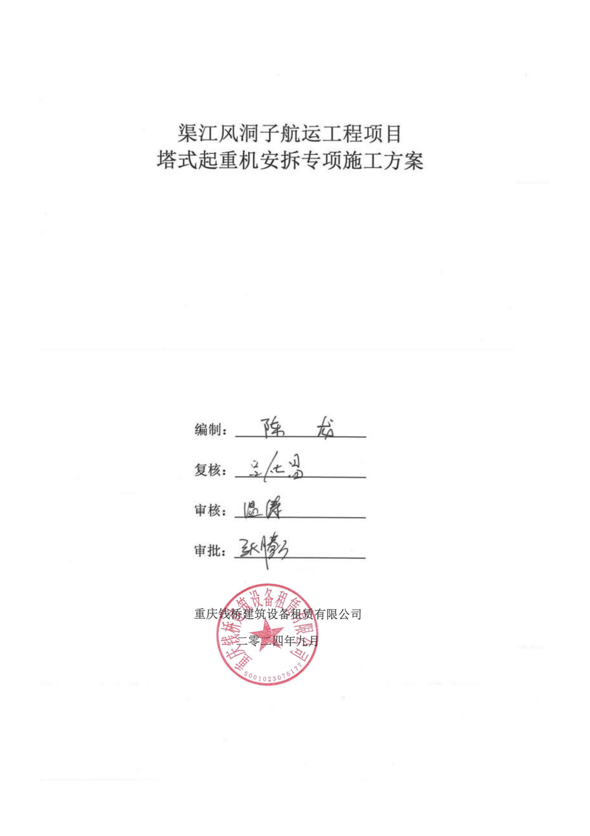

目录
1适用范围 1
2编制依据 1
3工程概况 2
3.1 工程简介 2
3.2 普通塔式起重机简介 3
3.3目标及管理要求 10
3.3.1 工期计划 10
3.3.2施工组织、人员计划 11
3.4 安全及质量目标 12
3.4.1安全管理目标及管理要求 12
3.4.2质量管理目标及管理要求 12
3.4.3成本目标 13
4环境因素、危险源及风险分析、评估 13
4.1 环境因素、危险源辨识 13
4.1.1 环境因素 13
4.1.2 危险源辨识 13
4.1.3 难点、要点分析 17
4.1.4 风险分析、评估 18
4.1.5 对风险控制和保证技术措施 18
5 施工工艺 18
5.1 施工准备 18
5.1.1 安装场地及要求 18
5.1.2 技术准备 19
5.1.3 现场准备 20
5.1.4 人员培训和技术交底及考核 20
5.2 安装工艺流程及步骤 20
5.2.1 安装工艺流程 20
5.2.2 安装步骤 20
5.2.3 顶升加节 38
5.3拆除施工工序 44
5.3.1塔机拆除施工 44
6 安全保证措施 50
6.1 一般安全措施 50
6.1.1 施工现场的安全技术措施 51
6.1.2 起重作业安全措施 51
6.1.3 高空作业安全措施 51
6.1.4 施工用电安全防护措施 51
6.1.5 大风等恶劣天气安全防护措施 52
6.1.6 施工安全技术措施 52
7 环境保护措施 52
7.1 噪声污染控制 52
7.2 水环境保护 52
7.3 大气环境保护 52
7.4固体废弃物处理 52
7.5 文明施工 53
8应急预案 53
8.1编制目的 53
8.2编制依据 53
8.3组织机构 53
8.4预防预警 55
8.5应急响应 56
8.6高处坠落事故应急处理 56
8.7物体打击应急预案及措施 56
8.8 触电事故应急预案及措施 57
8.9防汛应急处置措施 58
8.10保障措施 59
9 附件 60
附件1 基础计算书及基础图 60
附件2 安拆单位资质 60
附件3 人员资格证书 60
附件4 XGT6515-10S安拆手册 60

1适用范围
本方案适用于中交第四航务工程局有限公司渠江风洞子航运工程项目现场左岸4#、5#塔吊，右岸1#、2#、3#、4#塔吊。共6台XGT6515-10S型塔式起重机安装及拆卸施工作业。

2编制依据
●《中华人民共和国特种设备安全法》（2013年中华人民共和国主席令第4号）；
●《特种设备安全监察条例》国务院令第549号；
●《生产安全事故报告和调查处理条例》国务院493号令；
●《公路水运工程安全生产监督管理办法》交通运输部令2017年 第25号；
●《建筑起重机械安全监督管理规定》建设部令166号；
●《危险性较大的分部分项工程安全管理办法》（住建部令第37号）；
●《住房城乡建设部办公厅关于实施<危险性较大的分部分项工程安全管理规定>有关问题的通知》（建办质〔2018〕31号）
●《特种设备作业人员监督管理办法》（质检总局第140号令）；
●《起重机械安全规程 第1部分：总则》GB6067.1-2010；
●《起重设备安装工程施工及验收规范》（GB50278-2010）；
●《电气装置安装工程起重机电气装置施工及验收规范》 GB 50256-2014；
●《建筑结构荷载规范》GB 50009-2012 （抬吊规范）；
●《建筑地基基础设计规范》 GB 50007-2011；
●《通用塔式起重机》GB/T14406-2011；
●《特种设备事故应急预案编制导则》GB/T 33942-2017；
●《起重机和起重机械 钢丝绳的选择 第2部分：流动式起重机》GB/T24811.2-200；
●《起重机钢丝绳保养、维护、安装、检验和报废》GB/T 5972-2023；
●《机械电气安全 机械电气设备 第32部分：起重机械技术条件》GB/T 5226.32-2017/IEC 60204-32:2008；
●《建筑施工塔式起重机安装、使用、拆卸安全技术规程》（JGJ196-2010）

●《塔式起重机混凝土基础工程技术标准》（JGJ-T 187-2019）
●《塔式起重机安装、拆卸与爬升规则》（GBT 26471-2023）

●《塔式起重机安全规程》（GB 5144-2006）
●《水电水利工程施工机械安全操作规程塔式起重机》（DLT 5282-2012）

●《塔式起重机》（GBT5031 —2019）
●《建筑与市政工程施工现场临时用电安全技术标准》（JGJ/T 46-2024）

●《公路水运工程临时用电技术规程》（JT/T 1499-2024）
●《关于进一步加强建筑起重机械安全管理的通知》（川建质安发〔2023〕192 号）
●《起重机安全使用 第一部分：总则》GB/T23723.1-2009；
●《电弧焊焊接工艺规程》 GB/T 19867.1 2005/ISO；
●《建筑机械使用安全技术规程》（JGJ33-2012）；
●《施工现场临时用电安全技术规范》（JGJ46-2005）；
●《建筑施工起重吊装工程安全技术规范》JGJ276-2012；
●《建筑施工高处作业安全技术规范》 JGJ 80-2016；
●《项目施工组织设计》；
●《徐工XGT6515-10S型塔式起重机说明书》；

3工程概况

3.1 工程简介
（1）工程名称：渠江风洞子航运工程。
（2）工程地点：四川省达州市渠县天星镇五井村。
本公司负责安拆本方案所指6台塔吊，塔吊简要安装参数如下表所示：
表3.1-1塔机安装简要数据表（单位：m）
序号 | 安装位置 | 基础标高mm | 初始安装高度 | 最终高度 | 塔机独立高度 | 安装臂长
1 | 左岸4#塔吊 | 233.5 | 30.2 | 30.2 | 60.2 | 60
2 | 左岸5#塔吊 | 220 | 60.2 | 60.2 | 60.2 | 60
3 | 机房3#塔吊(现场既有塔机） | 240 | 27.2 | 54.2 | 60.2 | 60
4 | 右岸1#塔吊 | 230 | 45.2 | 45.2 | 60.2 | 65
5 | 右岸2#塔吊 | 227 | 60.2 | 60.2 | 60.2 | 65
6 | 右岸3#塔吊 | 227 | 45.2 | 45.2 | 60.2 | 65
7 | 右岸4#塔吊 | 227 | 60.2 | 60.2 | 60.2 | 65

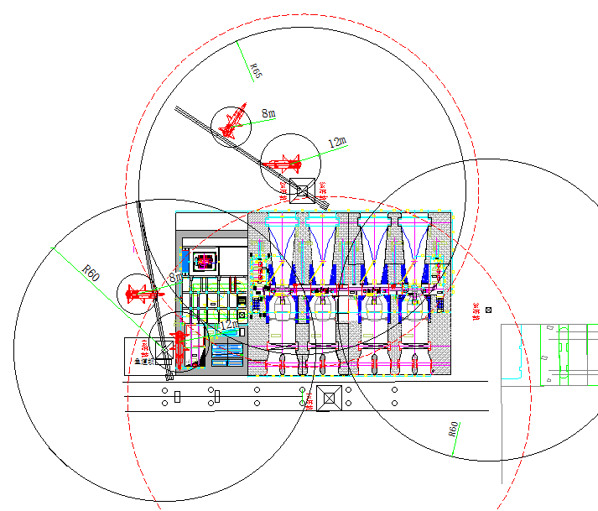
图3.1-1：左岸4#、5#塔式起重机平面布置图
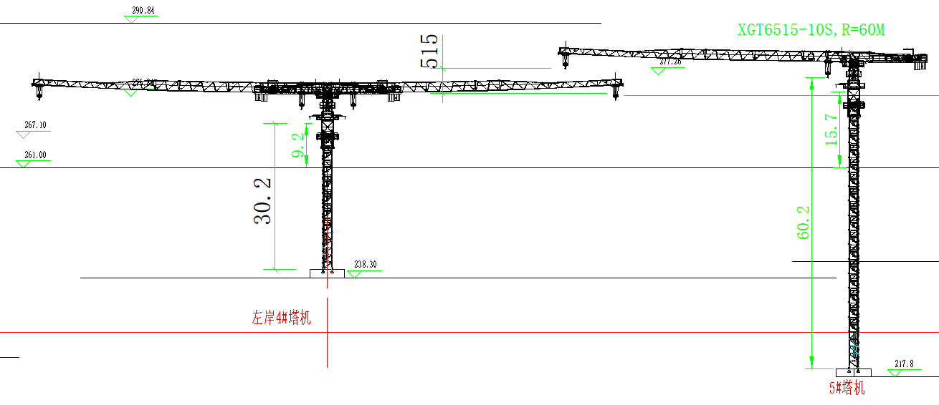
图3.1-2：左岸4#、5#塔式起重机立面布置图
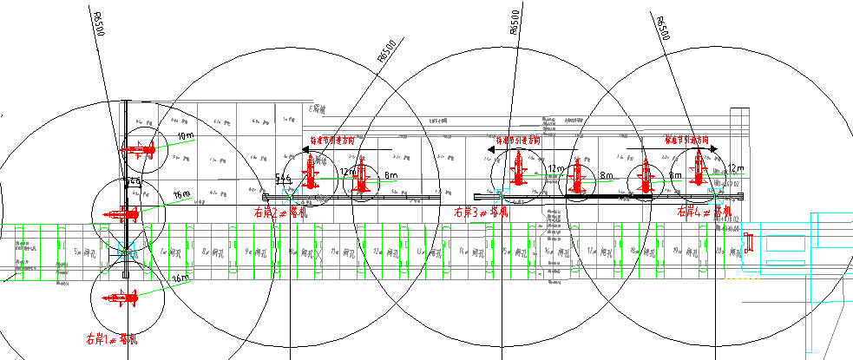
图3.1-3右岸1#、2#、3#、4#塔机平面布置图
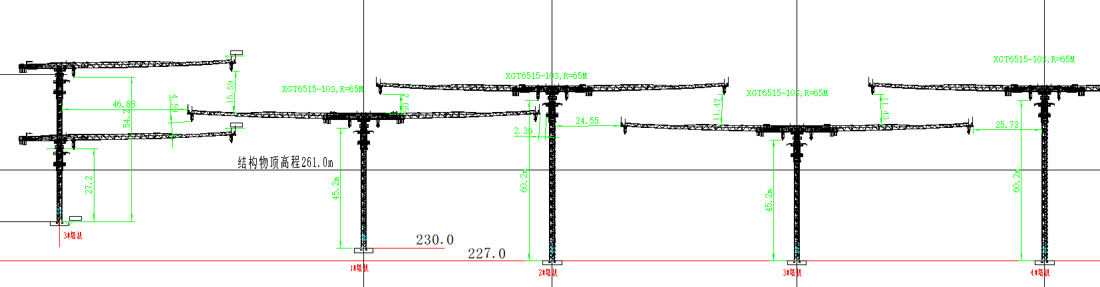
图3.1-3右岸1#、2#、3#、4#塔机立面布置图

3.2 普通塔式起重机简介
该塔机是普通塔式起重机（平头式）。塔机起升机构、回转机构以及变幅机构采用变频调速控制系统。具有可靠性高，调速性能好，工作性能更加稳。

表3.2-1：塔式起重机主要性能参数
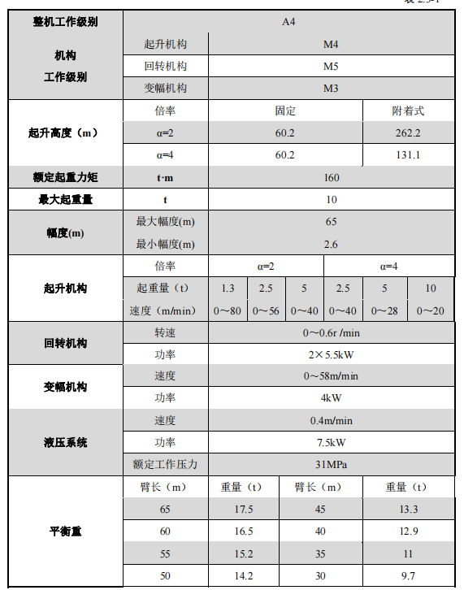

表3.2-2：塔式起重机主要部件重量统计表
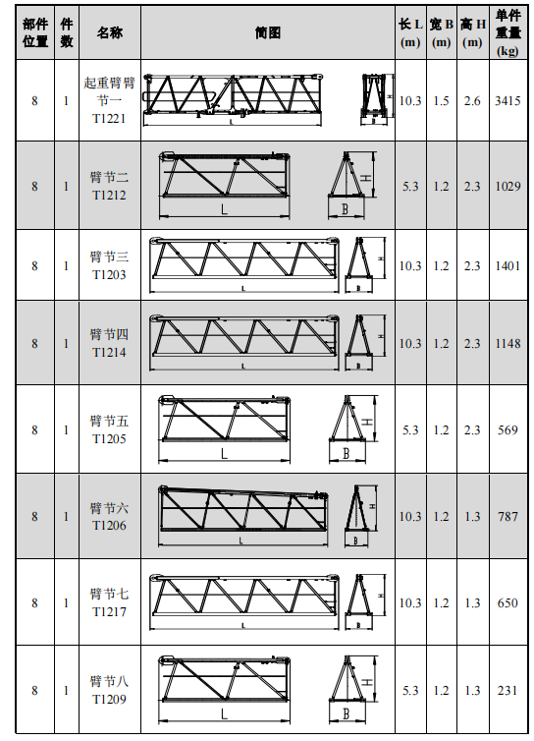
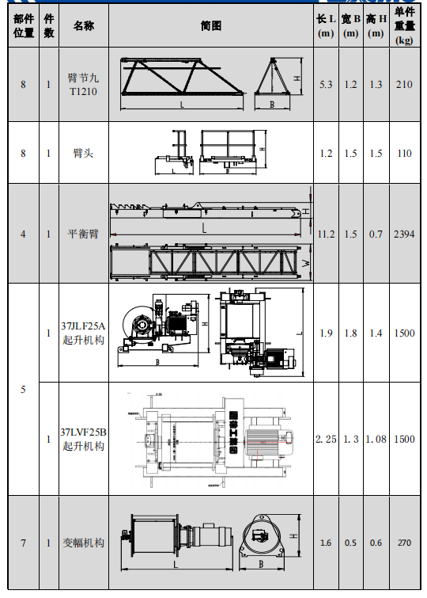
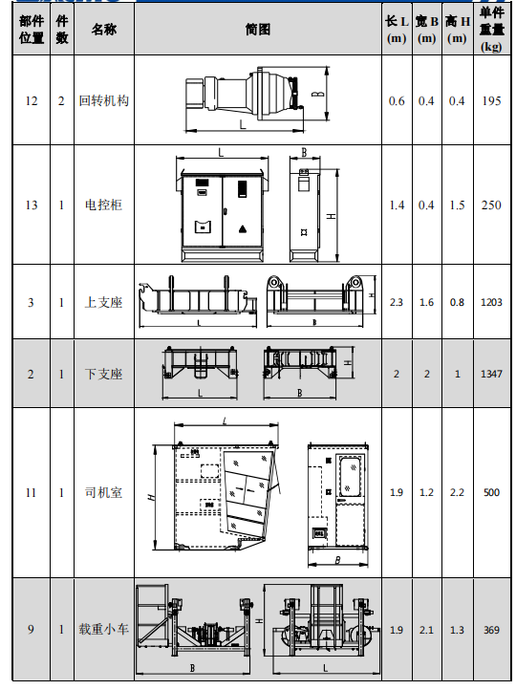
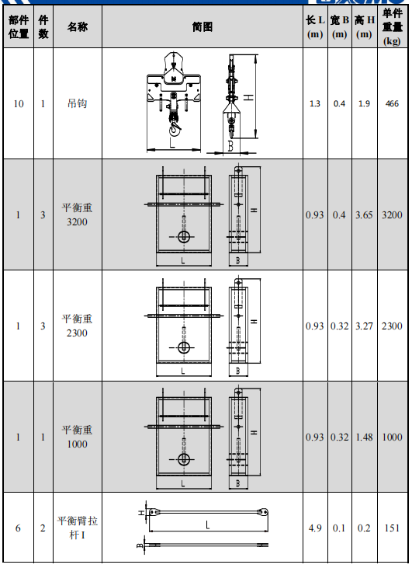
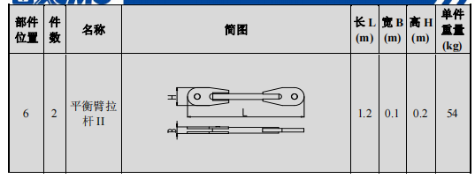
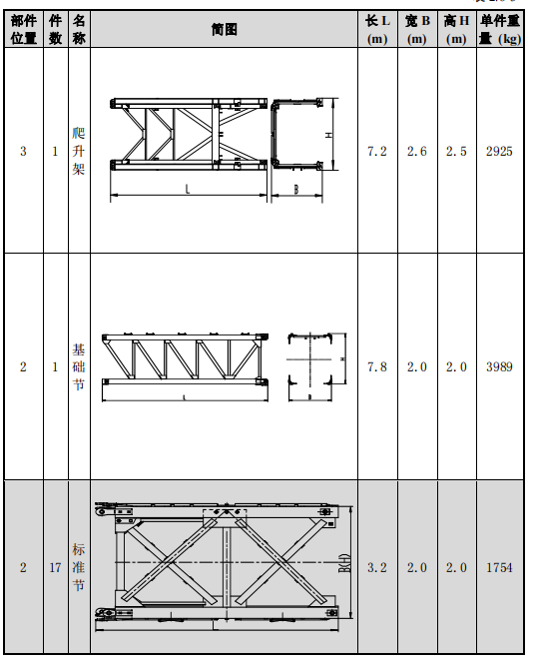
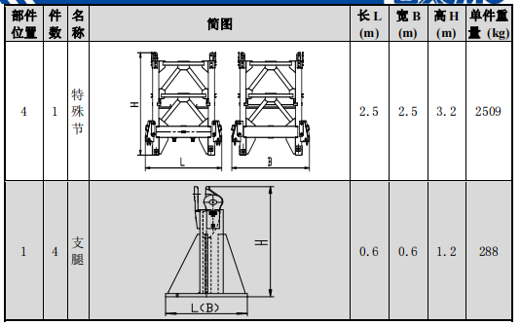

图3.2-1 起重性能表
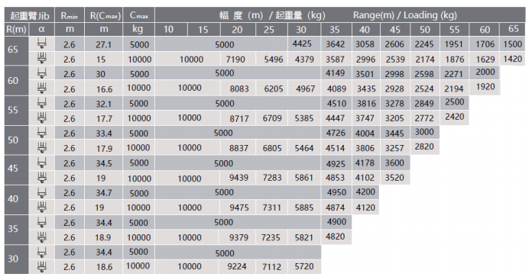

3.3目标及管理要求

3.3.1 工期计划
根据施工筹划项目共计划使用6台XGT6515-10S塔式起重机，根据现场的施工条件、施工环境、吊车的配合情况及总体工筹安排相继安装。施工计划见表3.3.1-1
表3.3.1-1： 安拆时间表
序号 | 塔机编号 | 塔机安装时间 | 塔机拆除时间
1 | 左岸4#塔吊 | 2025.3.25 | 2025.05.28
2 | 左岸5#塔吊 | 2025.3.25 | 2025.05.28
3 | 右岸1#塔吊 | 2024.12.25 | 2025.4.15
4 | 右岸2#塔吊 | 2024.12.25 | 2025.4.30
5 | 右岸3#塔吊 | 2024.12.25 | 2025.4.15
6 | 右岸4#塔吊 | 2025.1.20 | 2025.4.30

表3.3.1-2： 工期进度表
序号 | 安装内容 | 关键设备 | 时间（天） | 备注
1 | 塔吊基础验收 | - | 0.5
2 | 基础节、标准节安装 | 35t汽车吊 | 1
3 | 套架、回转总成、司机室安装 | 35t汽车吊 | 1
4 | 平衡臂、主卷扬、起重臂、配重、塔帽安装 | 35t汽车吊 | 1
5 | 电气调试、钢丝绳穿绕 | 35t汽车吊 | 1
6 | 顶升加节 | 35t汽车吊 | 1
7 | 试吊验收 |  | 1
合计 |  |  | 4.5

3.3.2施工组织、人员计划
XGT6515-10S型塔式起重机由徐州建机工程机械有限公司制造，具体由重庆钱桥建筑设备租赁有限公司进行安拆施工。
为保证塔式起重机顺利安拆，确保质量、进度、安全，需配置一定数量的安全、技术人员，施工队伍安全管理人员；同时安全人员、技术负责人、项目负责人务必全过程监督旁站，如下所示：
主要人员安全职责：
项目负责人：对项目安全生产负全面领导和管理责任，是项目安全生产第一责任。
项目现场负责人：在项目负责人的领导下开展安全生产工作，对本项目安全生产负直接责任，履行施工项目带班生产制度所赋予的职责。
专职安全员：负责项目安全生产管理具体工作，发现安全事故隐患应当及时制止并向项目负责人报告，对于违章指挥、违章作业的应当及时制止。
项目技术负责人：对项目的安全生产负技术责任。
表3.3.2-1：人员配置表
序号 | 职务 | 数量 | 职责 | 备注
1 | 项目现场负责人 | 1人 | 对施工全面负责，在组织工程施工中制定措施，确保设备安装处于受控状态，对设备安装的方案及安全负全面责任。 | 余茂君
2 | 专职安全员 | 1人 | 对施工过程中的吊装、文明施工等进行综合管理，制定各种安全技术措施，负责对施工过程中的安全交底 | 文博
3 | 项目技术负责人 | 1人 | 负责安装技术工作，吊装作业期间的技术指导及做好施工过程中的技术交底记录工作 | 张腾万
4 | 安装工 | 4人 | 负责结构、电气部分的安装 | 何小兵、向杰、张川、孔令德
5 | 电工 | 1人 | 负责电气部分安装调试 | 吴强
6 | 汽车吊司机 | 1人 | 负责操作和指挥汽车吊
7 | 起重指挥 | 1人 | 负责安装过程中起重指挥工作

表3.3.2-2：施工设备及机具配置表
序号 | 名称 | 型号 | 数量 | 备注
一、主要机械设备表
1 | 辅助起重机械 | 35t汽车吊 | 1台 | 安装、拆除、吊装
二、主要吊索具表
1 | 起重用钢丝绳 | Φ22*3 | 4根
2 | 起重用钢丝绳 | Φ22*6 | 4根
3 | 卸 扣 | 10吨 | 4个 | 现场吊装用
4 | 卸 扣 | 5吨 | 4个 | 现场吊装用
三、主要工具表
1 | 力矩扳手 |  | 1套 | 拼装、安装、拆除用，根据需求配置
2 | 常用扳手 | 通用 | 2套 | 安装、拆除用
3 | 手拉葫芦 | 2t | 4只 | 现场安装、拆除用
4 | 机械千斤顶 | 5t | 2台 | 现场安装、拆除用
5 | 大锤 | 18P | 4把 | 现场安装、拆除用
6 | 撬棍 | 直径30 | 2把 | 现场安装、拆除用
四、其他机具材料
1 | 安全带 | 通用 | 6根
2 | 安全帽 | 通用 | 6顶
3 | 对讲机 | 通用 | 6台
4 | 棕绳 | Φ18 | 50m | 溜绳
5 | 警示带 | 通用 | 500m
6 | 安全网 | 通用 | 1套 | 配重处用
7 | 防滑手套 | 通用 | 12双

3.4 安全及质量目标

3.4.1安全管理目标及管理要求
（1）完善职业健康安全、环境管理，防范事故发生
①不发生轻伤及以上人身伤害事故；
②不发生设备损坏事故；
③不发生火灾；
④不发生环境污染事件；
⑤在施工现场范围内不发生交通安全事件；
⑥杜绝违章指挥，违章作业情况；
（2）作业人员
①特种作业人员的持证上岗率 100%。
（3） 顾客满意
施工过程顾客意见、建议及投诉解决率 100%。

3.4.2质量管理目标及管理要求
（1）确保完成各项质量管理目标和指标；
（2）质量等级满足国标合格标准，环境保护和职业健康安全要求遵守相关法律法规。
（3）质量目标
1）施工工艺执行率 100%；
2）工程竣工一次验收合格率 100%；
3）符合国家及行业标准，现场服务满意率 100%。

3.4.3成本目标
根据工程特点及设计要求，运用企业自身技术优势，采用实用、有效的技术组织措施和合理化建议，将经济和技术相结合，将工程成本控制在预算成本范围内。

4环境因素、危险源及风险分析、评估

4.1 环境因素、危险源辨识

4.1.1 环境因素
结合本地区气候早晚温差较大。施工过程中注意以下事项:户外施工应注意防寒，高空作业必须按要求正确佩戴安全带。

4.1.2 危险源辨识
（1）危险源分析
按《生产过程危险和有害因素分类与代码》（GB/T13861～2022）的规定，塔式起重机安装施工过程中存在的危险和有害因素有：
1）物理性危险和有害因素：设备、设施缺陷，防护缺陷，电危害，运动物危害，明火，作业环境不良，信号缺陷，标志缺陷。塔式起重机安装施工过程中，将时刻关注起重用钢丝绳的断丝情况，氧气、乙炔的使用情况，发现违规应立即制止、更换、改正。
2）心理、生理性危险和有害因素：负荷超限，健康状况异常，从事禁忌作业，心理异常，辨识功能缺陷。
3）行为性危险和有害因素：指挥错误，操作错误，监护失误，教育缺陷，其他错误。
（2）塔式起重机安装的重大危险源的作业活动主要有施工组织、临时用电、车辆交通、起重吊物、高处作业、气割电焊、消防安全等。重大危险源导致的生产安全事故有坍塌、高处坠落、物体打击、车辆伤害、起重伤害、机械伤害交通事故等。
表4.1.2-1： 危险源清单表

序号 | 作业活动 | 危险源的描述 | 是否为重大危险源 | 责任人
1 | 工  人  操  作 | 1 工人不按规定配戴劳动保护用品：如安全帽、安全带、绝缘手套、绝缘鞋等。 | N | 余茂君文博
2 | 工  人  操  作 | 2 工人身体、心理及操作技能不满足本岗位安全作业要求：如特种作业人员无证上岗；身体过度疲劳或有禁忌症、身体残疾；工作时精力分散；酒后作业。 | N | 余茂君文博
3 | 工  人  操  作 | 3 工人在作业时不遵守本单位的安全生产规章制度和岗位安全技术操作规程，不执行安全技术交底要求。 | N | 余茂君文博  张腾万
4 | 起  重  作  业 | 1 设备性能不良； | Y | 余茂君文博
5 | 起  重  作  业 | 2 操作人员无证上岗； | Y | 余茂君文博
6 | 起  重  作  业 | 3 无专人指挥； | Y | 余茂君文博
7 | 起  重  作  业 | 4 违章操作或指挥； | Y | 余茂君文博  张腾万
8 | 起  重  作  业 | 5 使用的钢丝绳、吊具等受力部件磨损、断丝超标准 | Y | 余茂君文博
9 | 起  重  作  业 | 6 冒险或超负荷作业； | Y | 余茂君文博
10 | 起  重  作  业 | 7 5.5m/s及以上大风暴雨天气作业 | N | 余茂君文博
11 | 起  重  作  业 | 8 作业人员在起吊物下方经过、操作、停留 | N | 余茂君文博
12 | 起  重  作  业 | 9 作业人员不按规定使用安全防护用品 | N | 余茂君文博
13 | 起  重  作  业 | 10 吊具、吊索磨损而未及时更换； | Y | 余茂君文博
14 | 起  重  作  业 | 11 起吊前未将吊物上的工具、杂物清除 | N | 余茂君文博
15 | 起  重  作  业 | 12 起吊重物有无试吊，无复查绳扣情况 | N | 余茂君文博
16 | 起  重  作  业 | 13 重载变幅或负荷行走 | N | 余茂君文博
17 | 起  重  作  业 | 14 利用人身重量平衡吊件 | N | 余茂君文博
18 | 起  重  作  业 | 15 安全装置失灵未及时更换 | Y | 余茂君文博
19 | 起  重  作  业 | 16 吊臂与高压线安全距离不足，无防护措施 | N | 余茂君文博
20 | 起  重  作  业 | 17 人站在吊件上与吊件同时吊运 | N | 余茂君文博
21 | 起  重  作  业 | 18 挂钩人员未离开时起吊物体 | N | 余茂君文博
22 | 起  重  作  业 | 19 大型或批量或复杂性起重作业前没编制专项安全措施方案。 | Y | 余茂君张腾万
23 | 起  重  作  业 | 20 地基承载力不足、起重设备距基坑、岸、坡的边缘安全距离不足。 | N | 余茂君文博
24 | 起  重  作  业 | 21 选择钢丝绳、卡扣等起重索具时安全系数不够，绳头加工不满足规范标准要求，被吊物件的预设吊点有缺陷。 | Y | 余茂君张腾万
25 | 起  重  作  业 | 22 起重吊装作业未设置警戒区域。 | Y | 余茂君文博
26 | 起  重  作  业 | 23 起重臂回转半径范围内站人，甚至工人进入吊物下方。 | N | 余茂君文博
27 | 起  重  作  业 | 24 专用辅助吊具无自紧或防滑脱装置与措施。 | Y | 余茂君文博
28 | 高  处  作  业 | 1 作业前未对作业人员进行安全技术交底； | Y | 余茂君文博
29 | 高  处  作  业 | 2 工人上爬高处作业面时无爬梯，以及爬梯摇晃不稳固或防护有缺陷。 | Y | 余茂君文博
30 | 高  处  作  业 | 3 高处作业垂直下方有工人同时作业而未采取防护措施，高处作业面下方未设置安全警戒标志、或未安排专人警戒。 | N | 余茂君文博
31 | 高  处  作  业 | 4 临边高处作业时未搭设作业平台，或操作平台搭设不牢靠。 | Y | 余茂君文博
32 | 高  处  作  业 | 5 悬空、临边无防护栏的高处作业人员未系好安全带作业。 | Y | 余茂君文博
33 | 高  处  作  业 | 6 高处临边堆放物料过于靠近边缘且堆放过高、堆放不稳。 | N | 余茂君文博
34 | 高  处  作  业 | 7 高处、临边作业没有按规定设置施工平台、安全护栏、挂好安全网； | Y | 余茂君文博
35 | 高  处  作  业 | 8 高处材料机具放置凌乱、占用通道妨碍作业和通行。 | N | 余茂君文博
36 | 高  处  作  业 | 9 工人图方便，采取抛掷方式传递物料。 | Y | 余茂君文博
37 | 高  处  作  业 | 10 工人双手握物，同时进行攀爬、高处扶物移动。 | N | 余茂君文博
38 | 高  处  作  业 | 11 没有安排专人使用和维护机械，机械机具带故障使用。 | N | 余茂君文博
39 | 高  处  作  业 | 12 超过机械机具的额定负载使用。 | N | 余茂君文博
40 | 自然地理条件（高温、强风、暴雨、雷电、泥石流、洪水等） | 1 暴雪天气对供电及用电设备的破坏； | N | 余茂君文博
41 | 自然地理条件（高温、强风、暴雨、雷电、泥石流、洪水等） | 2 洪涝对现场、物资的损害以及可能造成人员淹溺。 | N | 余茂君文博
42 | 自然地理条件（高温、强风、暴雨、雷电、泥石流、洪水等） | 3 强风对施工现场的破坏以及对人员的伤害； | Y | 余茂君文博
43 | 自然地理条件（高温、强风、暴雨、雷电、泥石流、洪水等） | 4 炎热天气室外作业造成中暑事件 | Y | 余茂君文博

表4.1.2-2：塔式起重机安装重大危险源及预控措施

序号 | 危险源 |  | 控制措施 | 责任人
1 | 起  重  作  业 | 设备性能不良 | 使用前对设备进行详细检查 | 余茂君文博
2 | 起  重  作  业 | 操作人员无证上岗 | 作业前检查操作人员的证件 | 余茂君文博
3 | 起  重  作  业 | 无专人指挥 | 安排专人指挥 | 余茂君文博
4 | 起  重  作  业 | 违章操作或指挥 | 严格按照施工方案操作 | 余茂君文博  张腾万
5 | 起  重  作  业 | 使用的钢丝绳、吊具等受力部件磨损、断丝超标准 | 使用前进行索具检查 | 余茂君文博
6 | 起  重  作  业 | 冒险或超负荷作业 | 起吊重量控制在额定负荷的80%以下 | 余茂君文博
7 | 起  重  作  业 | 吊具、吊索磨损而未及时更换 | 使用前进行索具检查 | 余茂君文博
8 | 起  重  作  业 | 安全装置失灵未及时更换 | 使用前对安全装置进行检查 | 余茂君文博
9 | 起  重  作  业 | 大型或批量或复杂性起重作业前没编制专项安全措施方案。 | 编制专项安全措施方案 | 余茂君张腾万
10 | 起  重  作  业 | 选择钢丝绳、卡扣等起重索具时安全系数不够，绳头加工不满足规范标准要求，被吊物件的预设吊点有缺陷。 | 索具的安全系数严格按照相关标准要求，吊点经过受力分析计算 | 余茂君张腾万
11 | 起  重  作  业 | 起重吊装作业未设置警戒区域。 | 用警示带设置警戒区域 | 余茂君文博
12 | 高  处  作  业 | 专用辅助吊具无自紧或防滑脱装置与措施。 | 选用合格钢丝绳，合理设置吊点 | 余茂君文博
13 | 高  处  作  业 | 作业前未对作业人员进行安全技术交底 | 作业前对作业人员进行安全技术交底 | 余茂君文博
14 | 高  处  作  业 | 工人上爬高处作业面时无爬梯，以及爬梯摇晃不稳固或防护有缺陷。 | 设置作业斜梯及作业平台，与主体结构烧焊连接 | 余茂君文博
15 | 高  处  作  业 | 临边高处作业时未搭设作业平台，或操作平台搭设不牢靠。 | 临边高处作业搭设作业平台，操作平台搭设牢靠。 | 余茂君文博
16 | 高  处  作  业 | 悬空、临边无防护栏的高处作业人员未系好安全带作业。 | 现场安全监管，高处作业必须系安全带。 | 余茂君文博
17 | 高  处  作  业 | 高处、临边作业没有按规定设置施工平台、安全护栏、挂好安全网； | 高处、临边作业设置施工平台、安全护栏、挂好安全网； | 余茂君文博
18 | 高  处  作  业 | 工人图方便，采取抛掷方式传递物料。 | 现场严禁采取抛掷方式传递物料。 | 余茂君文博
19 | 高  处  作  业 | 强风对施工现场的破坏以及对人员的伤害； | 提前二十四小时掌握天气变化情况，做好防风措施。 | 余茂君文博
20 | 高  处  作  业 | 炎热天气室外作业造成中暑事件 | 提前二十四小时掌握天气变化情况，做好防暑降温措施。 | 余茂君文博
21 | 临  时  支  撑  锚  固  不  到  位 | 地基不够坚硬、支撑下陷 | 支撑前选择坚固、安全的地带支撑 | 余茂君文博
21 | 临  时  支  撑  锚  固  不  到  位 | 支撑焊接不牢固 | 派专业焊工对支撑进行焊接，确保焊点牢固、不开焊 | 余茂君文博
22 | 临  时  支  撑  锚  固  不  到  位 | 支撑部件不垂直 | 吊放好以后，用重锤法，检查其垂直度，确保垂直 | 余茂君文博
23 | 临  时  支  撑  锚  固  不  到  位 | 部件下方铺垫不平稳 | 在铺垫枕木时，保证上面水平，稳固 | 余茂君文博

4.1.3 难点、要点分析
塔式起重机安装施工的难点及要点主要是施工安全管理，作业人员进场教育，培训和交底，高空作业管理，雨季施工管理，施工用电安全管理，起重及机械作业管理，施工现场围蔽，现场材料堆放等。
安全风险压力较大，将针对上述难点制定相应的安全保证措施和应急预案，施工中严格执行相关措施，消除安全隐患，降低安全风险，加强作业人员安全教育的同时做好方案的交底和执行，同时做好人员防护、临边平台防护等的过程管理，确保安全。

4.1.4 风险分析、评估
塔式起重机安装施工属于危险性较大的工程，以安全风险为主。安全风险主要有高处坠落、机械伤害、起重伤害、临时用电伤害、物体打击、触电等方面的风险，主要表现为作业人员的安全事故，属项目须严控的风险之一，施工时项目部将针对上述风险制定风险预控措施，加强相关管理以降低风险。

4.1.5 对风险控制和保证技术措施
针对上述风险，将采取以下几点技术管理和安全管控措施：
（1）编制安装施工专项方案，相关部门审核，通过后，按方案施工。
（2）结合工程实际编制施工方案及安全应急预案并报审完成后再进行施工。
（3）认真组织三级技术交底，有针对性的编制施工技术交底和安全技术交底，让技术主管和现场作业工人切实理解并严格执行专项施工方案。
（4）对进场作业人员进行的岗前安全教育和岗位培训必须全覆盖，特种工人尤其是大型机械作业的工人必须持证上岗。
（5）严格实行设备机具进场验收制度，不合格或有安全隐患的机具设备必须整改并经安全部门验收后才能使用。
（6）专职安全员会同技术人员不断加强现场安全管理和监督工作，发现和排查安全隐患，及时整改落实。
（7）安装前必须全面检查起重设备、吊具等的保养情况、塔式起重机各部位临时固定措施的落实等，做好检查记录。

5 施工工艺

5.1 施工准备

5.1.1 安装场地及要求
塔式起重机安装地点：下图5.1.1-1、5.1.1-2所示。
塔式起重机安装场地要求：施工现场需有足够宽阔地带可以摆放安装部件，场地上空在汽车吊作业范围内无高压线及其他阻碍物。安装场地的长需要70米、宽10米，现场地基承载力需250kPa或以上满足作业需求。如因天气及其他原因导致现场地基承载力不满足作业需求的应在辅助汽车吊支腿处加垫钢板。
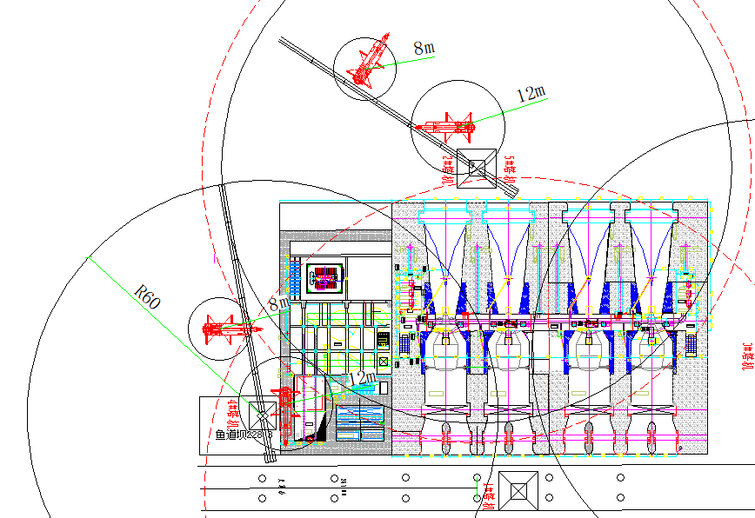
图5.1.1-1左岸4#、5#塔吊安装汽车吊站位图示意图
图5.1.1-2右岸1#、2#、3#、4#塔吊安装汽车吊站位图示意图
塔式起重机安装前气象要求：安装地点48小时内无5.5m/s以上强风天气，否则停止安装，做好防护准备。

5.1.2 技术准备
(1)收集塔式起重机相关图纸及技术资料，组织作业人员学习领会设备安拆技术要求。
(2)做好塔式起重机安拆技术交底，指导塔式起重机安拆作业。
(3)人员资格审查：所有安拆作业人员需身体健康，患高血压、癫痫病、恐高症者不能从事该工作；主要施工人员应熟悉掌握本工种技术，特种作业人员必须持证上岗。
(4)进场安拆汽车吊资质审核：所有进场参与安拆的吊车，其型号、年检资质、操作人员证件必须合格，所使用的吊车起重能力必须满足最大重物起吊安拆要求。

5.1.3 现场准备
塔吊安拆场地：①场地宽阔满足安拆场地需求，施工前将该区域拉警戒线设置告知牌，所需构件放置于平地上，确保安拆设备部件能有序摆放；②塔机基础四周地面平整，承载力不小于31.5MPa。

5.1.4 人员培训和技术交底及考核
(1)施工技术交底:组织全体人员学习，由技术负责人讲解塔式起重机结构、性能参数，对施工人员进行技术交底，使全体施工人员熟知整个工序及各项要点和注意事项，熟悉整个安拆过程的每一个步骤。
(2)安全教育培训：①技术负责人对参与施工的人员进行安全技术交底，交底内容主要为现场作业人员岗位责任、塔式起重机安拆作业前准备工作、安拆施工工艺、各部件安拆时控制要点、吊车选型及站位、吊装钢丝绳型号等；②安全负责人对作业人员进行安全交底，交底内容重点为基本作业安全常识、设备安全操作规程、各部件安拆流程、安拆施工现场危险源及预防措施、安拆过程中安全注意事项、发生事故后的应急救援程序、应急救援组织机构及应急联系。
(3)作业人员考核:全体作业人员培训完成后，需参加相关考试，确认全体施工作业人员已熟知安全知识，设备安全操作规程、各部件安拆流程、安拆施工现场危险源及预防措施、安拆过程中安全注意事项、发生事故后的应急救援程序、应急救援组织机构及应急联系。考试合格的作业人员方可进入施工现场作业。

5.2 安装工艺流程及步骤

5.2.1 安装工艺流程
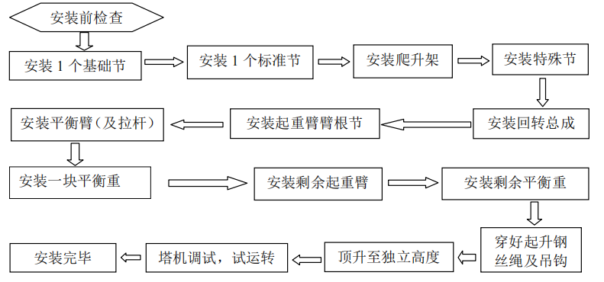
图5.2.1-1： 安装工艺流程

5.2.2 安装步骤

5.2.2.2 塔吊安装

（1）安装前准备
1）技术准备
- 塔式起重机安装所需说明书、图纸等技术资料齐全；
- 经评审、审核、报批后的安装发方案，且施工安全、技术交底等资料齐全；
- 安装单位、人员、设备、机具等等相关资质审核合格，并完成向项目经理部、监理及国家特种设备监督机构的报备工作；
- 施工安全技术交底：1、施工前，现场技术负责人对所参加作业人员进行安全、技术交底；管理人员明确施工工艺；作业人员明确施工程序、施工方法，了解施工工艺要求及安全注意事项，作业人员提前深入现场，熟悉施工环境，明确施工过程危险点及控制点；②做好安全技术交底工作，确保每位施工人员接受安全教育，熟悉安装要点和安全防范知识。
2)施工前准备
- 设备运输至现场部件齐全、完好，重点检查包括：
- 外形尺寸、数量是否与设计图纸一致，合格证书是否齐全有效；
- 部件焊缝是否有夹渣、裂纹等缺陷；
- 部件是否有变形及损坏等。存在缺陷需处理检验合格；
- 项目技术部出具塔机基础合格证明；且根据汽车起重机站位的情况，对所处位置的地基进行换填处理，并根据实际情况支垫钢板、枕木，吊车进场前应进行承载力实验。
- 安装场地选择：场地选择要求平整开阔，地基牢实，四周无影响施工的障碍物，平台场地能供塔机安装设备顺利进出。
- 设备安装所需汽车吊及作业机具、仪器仪表等需准备充分，报验完毕；
- 完成了吊装作业演练，统一明确指挥口令、用语，并按《大型/特种设备安装/拆除施工作业批复表》要求办理作业许可证，完善相关资料。
- 对安装现场进行清理，将现场的建筑材料、泥土、废料废物等杂物清扫干净。同时拉起安全警戒线，闲杂人员在安装范围一律不准通行，同时设置安全专职人员负责值班警戒。
- 备好施工机具、工具和安全防护用品。做到吊装前后检查、每班前检查，严格执行相关标准，对存在安全隐患的工索具应禁止使用，达到报废条件的，应立即报废并销毁，禁止再次使用。
3)作业环境要求
- 吊装施工区域设立警戒线并设专人监护，与施工无关人员禁止进入；
- 汽车式起重机工作区域平整、坚实、无障碍物；
- 提供电源，保障施工时塔式起重机能正常调试运转；
- 塔式起重机安装所需基础施工完毕，验收合格强度符合要求并且基础满足塔吊安装要求；
- 保证塔式起重机安装作业空间充足、道路畅通，材料堆放区须进行临时清空和场地平整；
4）电源设置
- 本机采用380V,三相五线制供电，电压变化范围不超过额定值的（+5%—－10%）。塔机的电源用YCW3x25+2x10mm²五芯型橡套电缆从塔身中间经驾驶室至电控箱。全机共有3个电气箱，即；电气控制箱、电阻箱、接线端子箱，均放在塔机平衡臂上。司机室内设有一个总电源空气开关。全机总功率为54kW(不包含顶升机构）。三级配电箱距离塔身不超过3米的范围内。

（2）预埋螺栓式基础的施工
1）根据塔机基础图的有关要求浇注混凝土基础，左岸5号基础嵌入页岩，左岸4号、右岸2号、3号、4号嵌入永久混凝土结构内，右岸1号基础浮在永久混凝土表面，且承载力不小于31.5MPa（详见附件1基础计算书及基础图）。
2）塔机基础：根据基础要求准备好预埋支腿及螺栓，在浇筑砼基础时，将预埋支脚放入基础内固定好，根据说明书要求施工。在浇筑砼前必须对预埋螺栓检查垂直度。其垂直度小于2/1000。
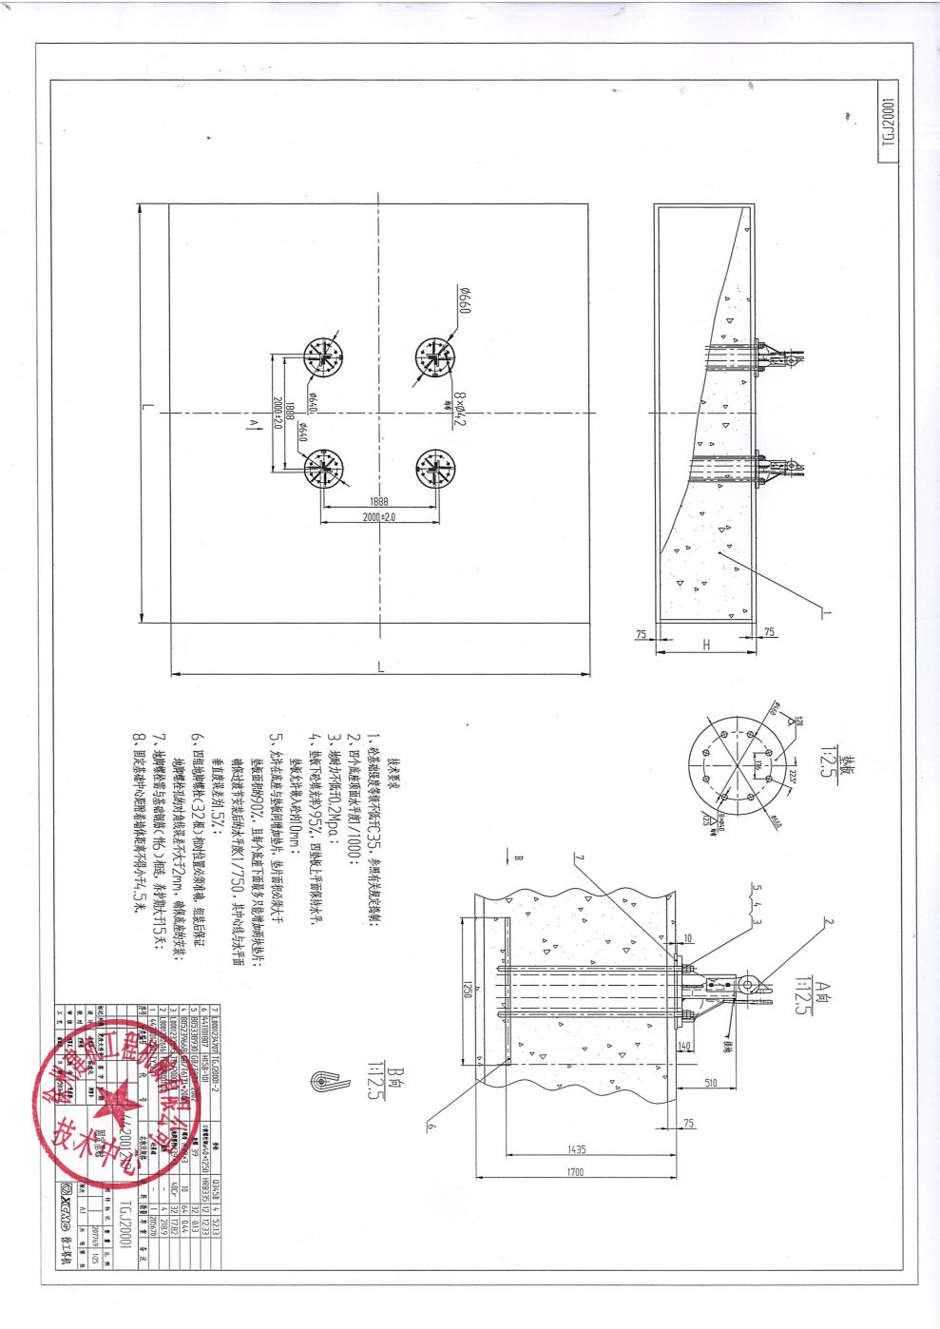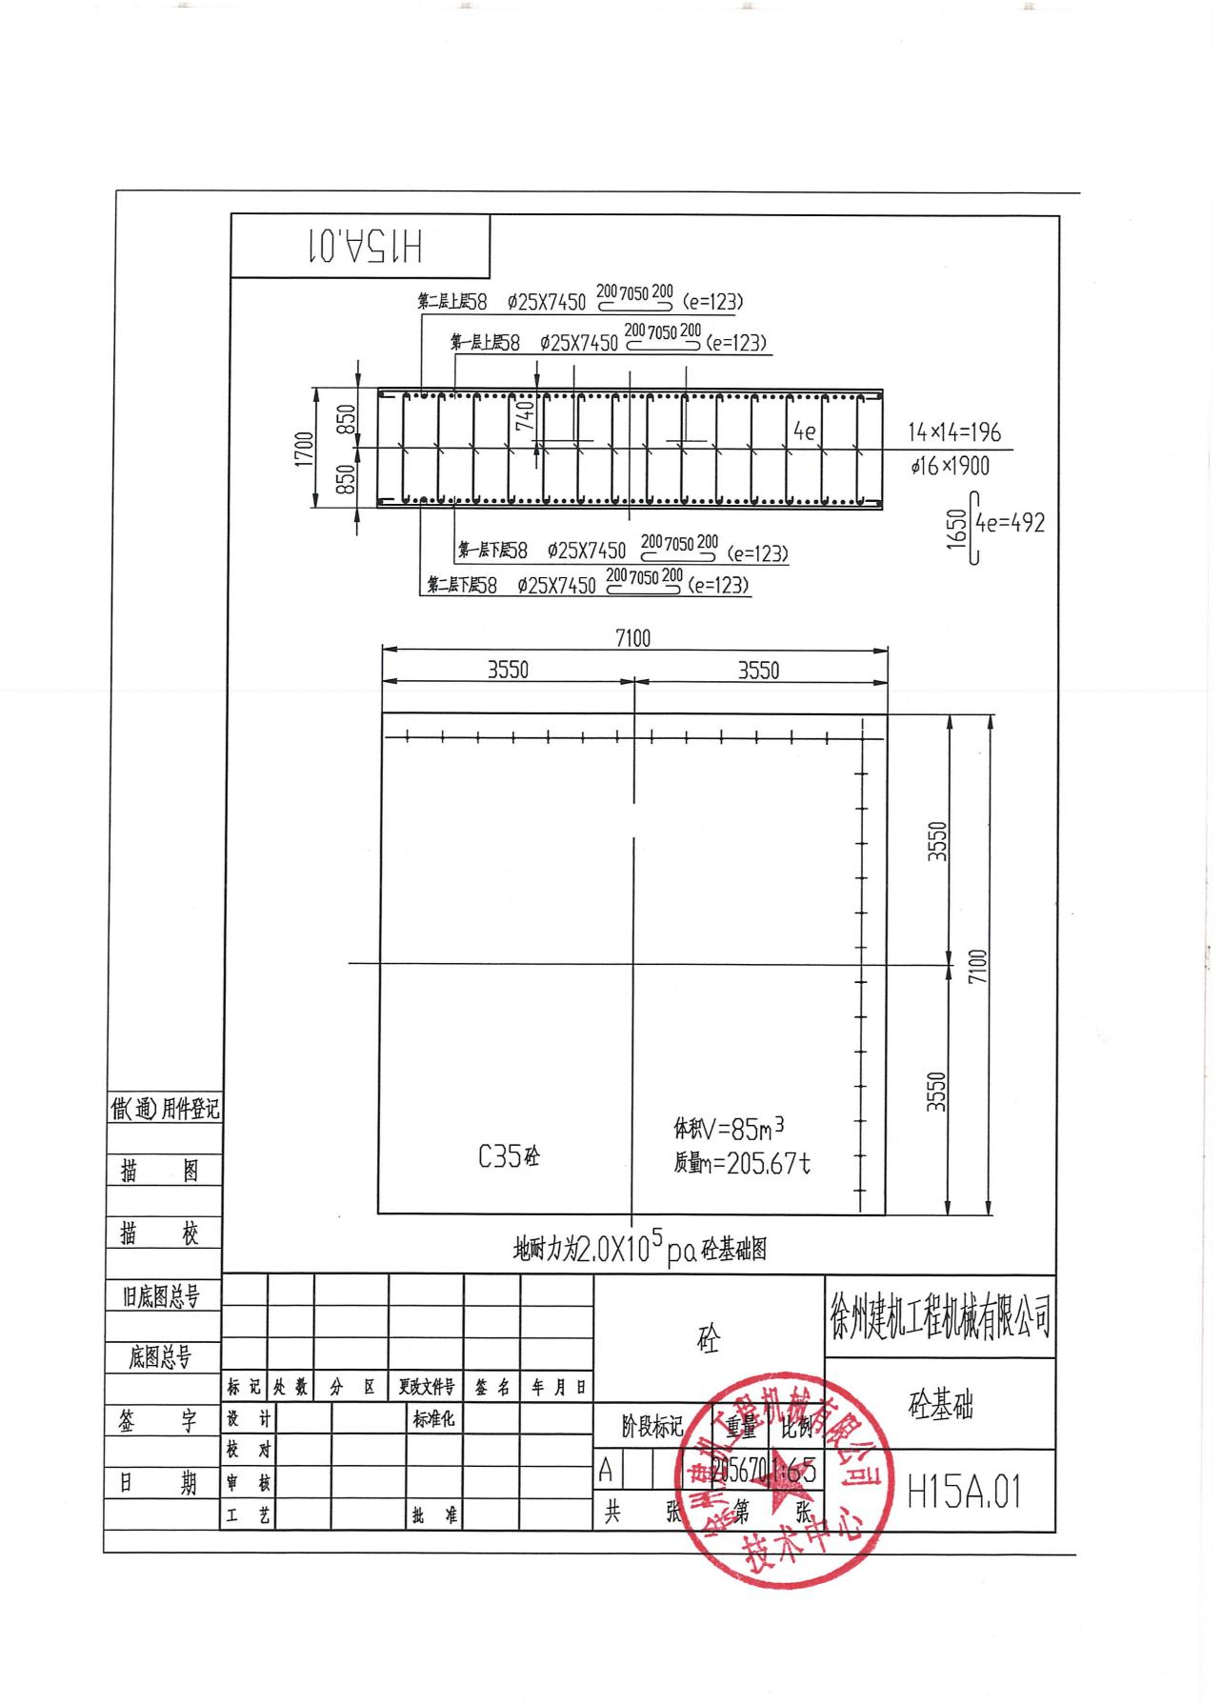
图5.2.2-14： 基础示意图

（3）接地装置
（1）根据国标GB5144-2006《塔式起重机安全规程》中的规定，起重机金属结构、所有电气设备的金属外壳、金属线管等均须可靠地接地。
（2）现场必须按图施工，且接地电阻不大于4Ω。
（3）连接接地装置注意事项：
①连接处应清除涂料。
②防雷接地保护装置的电缆可与任何一根主弦杆的螺栓连接,并清除螺栓螺母及套管上的涂料。
③与地基铆固连接的底盘决不能用作防雷装置的接地极， 必须在塔机基础外另设一个防雷接地装置。
④即使可以用其它安全保护装置，如高灵敏度的差动继电器（自动断路器），按规定也必须安装这种接地保护装置。
⑤接地装置应由专人安装，因为接地电阻率视时间和当地条件的不同有很大变化,而且测定电阻时要高精密的仪器。
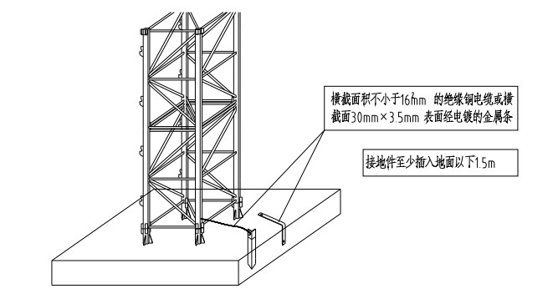
图5.2.2-15 防雷接地

- 安装辅助起重设备选型
塔机安装选用35t汽车吊辅助安装。起重性能参数见表5.2.2-1；满足塔机的作业要求。
表5.2.2-3 35t起重性能表
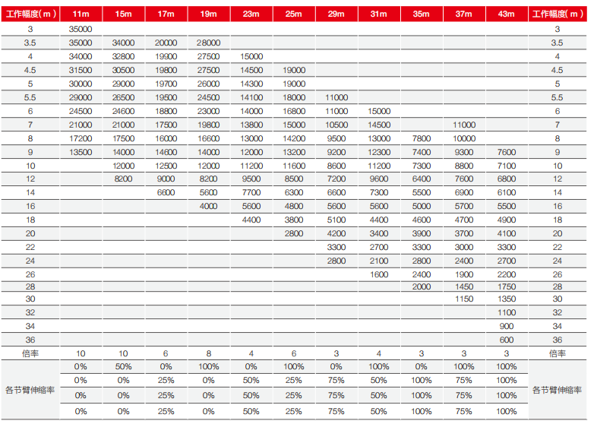

- 安装基础节与第一节标准节（以右岸2#塔吊安装为例）
- 基础节为4t、7.5m，标准节重量为1.7t、3.0m。使用1台35t汽车吊进行安装，吊索选用4条22mm 6×37S+FC 1770MPa，3m钢丝绳（钢丝绳应有防护垫片），调离地面200～300mm进行观察，检验汽车吊刹车是否正常，刹车正常后将基础节缓慢移至砼基础上面，并将32根φ42螺栓（5.8级）与上面的短支腿连接，将短支腿用4×1 个插销(φ20×246)和4×1 个开口销(5×40)与基础节销定。基础节安装完成后，再安装第一节标准节。安装基础节时，爬爪方向应根据下表所列顶升方向安装。
序号 | 塔机编号 | 最终使用高度 | 顶升梁朝向
1 | 左岸4# | 30.2m | 起重臂方向
2 | 左岸5# | 60.2m | 起重臂方向
3 | 右岸1# | 45.2m | 起重臂方向
4 | 右岸2# | 60.2m | 起重臂方向
5 | 右岸3# | 45.2m | 起重臂方向
6 | 右岸4# | 60.2m | 起重臂方向
- 注意：在短支腿与塔身基础节连接时，注意连接面和销轴的清洁，不应带有任何污垢。要保证鱼尾板的安装尺寸150毫米。
- 安全注意事项：作业人员走动期间应穿戴好劳保用品，高挂低用；打销轴期间下方应驱散无关人员和设备。
吊装验算：
①根据35t汽车吊性能表，臂长23m，工作半径12m时，起吊能力9.5t。
②基础节重量G1=4t，吊索具为0.5t，取动载系数1.1，
则吊装重量G2=（4+0.5）*1.1=4.95t＜9.5t（起吊能力），满足吊装要求。
③吊索使用4条Φ22*3m钢丝绳安装，公称抗拉强度取1770，钢丝绳破断拉力P=283kN（查表），吊索受拉力F=G2/（n*sinα）=4.95/（4*sin60°）=1.43t＜钢丝绳破断拉力P=283/9.8=28.9t。
安全系数K=28.9/1.43=20.22＞6.0，钢丝绳满足吊装要求。
④起升高度：根据性能表臂长23m，半径12m时起吊高度为$\sqrt{（{23}^{2}−{12}^{2}）}+1.7$==（√385）+1.7=21.4m；（实际起重臂顶比吊装高度略高，因起重臂位于汽车中平台上方，以下同）。基础节高7.5m、钢丝绳垂直高度约3m，安全距离0.5m，实际需要7.5+3＋3+0.5=14＜21.4m（3米为钢丝绳距离，3米为吊物悬空安全距离），起升高度满足吊装要求。
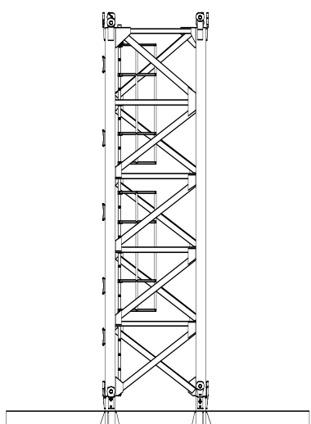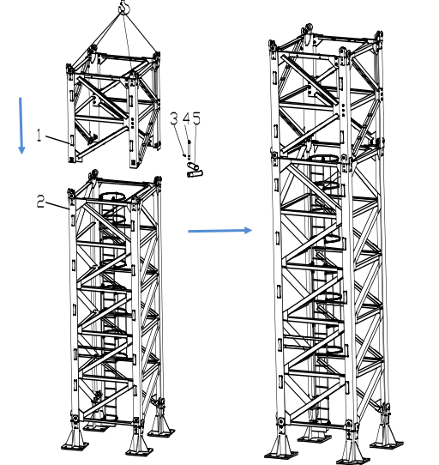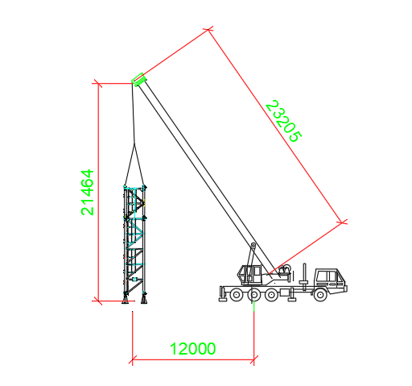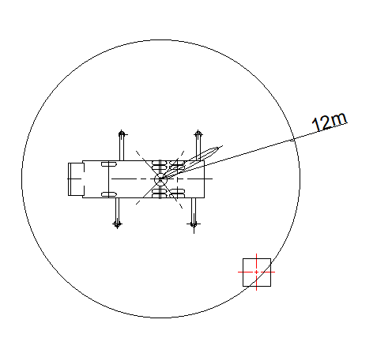
图5.2.2-17： 基础节与标准节安装示意图
- 安装顶升梁
将顶升梁吊起至过渡节焊有顶升踏步一侧，用销轴将顶升梁与左、右踏步连接。
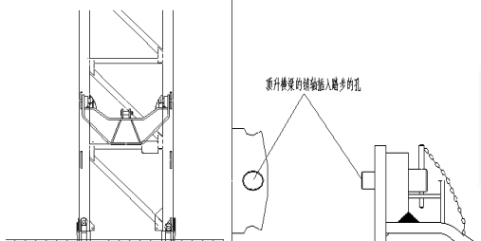
图5.2.2-18： 顶升梁安装示意图
- 安装顶升套架
使用1台35t汽车吊进行安装，吊索选用4条22mm 6×37S+FC 1770MPa，3m钢丝绳（钢丝绳应有防护垫片），套架约5.35t、其中附属平台油站约1t。套架整体吊装前首先应将支承爬爪操纵杆向下搬动，使支承爬爪向后移动处于打开位置。这样在套架装入基础节时不会与基础节上顶升踏步发生干涉。支承爬爪打开后用操纵杆上锁圈把操纵杆搬手锁住。从地面吊起顶升套架至已安装好的过渡节上方，转动顶升套架使顶升油缸处于顶升梁一侧(即基础节上有踏步的一侧)，套架中心对准基础节中心缓缓下降，使顶升套架上下圈导轮与基础节外框对准。顶升平台安装至上游侧。当顶升套架降至顶升油缸与顶升横梁接近时，用人力推动顶升油缸使其活塞杆上安装孔与顶升横梁上安装孔对正，用销轴和开口销固定。
安全注意事项：作业人员走动期间应穿戴好劳保用品，高挂低用；打销轴期间下方应驱散无关人员和设备。
吊装验算：
①根据35t汽车吊性能表，臂长31m，工作半径12m时，起吊能力9.6t。
②套架重量G1=5.35t，吊索具为0.5t，取动载系数1.1，
则吊装重量G2=（5.35+0.5）*1.1=6.435t＜9.6t（起吊能力），满足吊装要求。
③吊索使用4条Φ22*3m钢丝绳安装，公称抗拉强度取1770，钢丝绳破断拉力P=283kN（查表），吊索受拉力F=G2/（n*sinα）=6.435/（4*sin60°）=1.85t＜钢丝绳破断拉力P=283/9.8=28.9t。
安全系数K=28.9/1.85=15.55＞6.0，钢丝绳满足吊装要求。
④起升高度：根据性能表臂长31m，半径12m时起吊高度为$\sqrt{（{31}^{2}−{12}^{2}）}+1.7$=（√817）+1.7=30.4m；基础节+标准节高为10.5m、套架高6.8m、钢丝绳垂直高度约3m，安全距离0.5m，实际需要10.5+6.8＋3+0.5=20.8＜30.4m，起升高度满足吊装要求。
注：1#塔机套架使用50t汽车吊安装，
①根据50t汽车吊性能表，臂长30.7m，工作半径16m时，起吊能力9.1t。
②套架重量G1=5.35t，吊索具为0.5t，取动载系数1.1，
则吊装重量G2=（5.35+0.5）*1.1=6.435t＜9.1t（起吊能力），满足吊装要求。
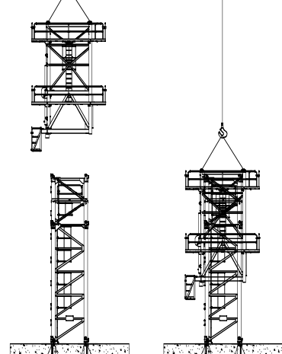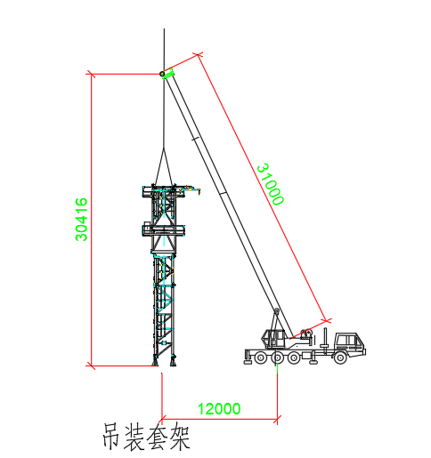
图5.2.2-19： 顶升套架安装示意图
- 安装特殊节和回转总成
将组装好的特殊节选用4×2个销轴(φ55×230)，4×1(φ20×246)个插销和4×1 个开口销(5×40)和标节连接好，然后顶起爬升架用 4 个 Φ70×260 的销轴，8 个 10×100 开口销连接在转换节上；安装时注意镂空牌“踏步 step”方向与标准节踏步方向一致，否则会造成引进梁无法安装。再在地面上先将司机室平台和回转电机安装到回转总成上(回转总成含上、下支座、回转支承以及回转机构)，将这一套部件吊起安装在转换节上，用 8 个 Φ50×198 的销轴，4 个Φ20×246 插销和 4 个 5×36 开口销将下支座和转换节相连销定。
安全注意事项：作业人员走动期间应穿戴好劳保用品，高挂低用；打销轴期间下方应驱散无关人员和设备。
吊装验算：
①根据35t汽车吊性能表，臂长31m，工作半径12m时，起吊能力9.6t。
②回转总成重量G1=4.758t，吊索具为0.5t，取动载系数1.1，
则吊装重量G2=（4.758+0.5）*1.1=5.78t＜9.5t（起吊能力），满足吊装要求。
③吊索使用4条Φ22*3m钢丝绳安装，公称抗拉强度取1770，钢丝绳破断拉力P=283kN（查表），吊索受拉力F=G2/（n*sinα）=5.78/（4*sin60°）=1.66t＜钢丝绳破断拉力P=283/9.8=28.9t。
安全系数K=28.9/1.66=17.3＞6.0，钢丝绳满足吊装要求。
④起升高度：根据性能表臂长31m，半径12m时起吊高度为$\sqrt{（{31}^{2}−{12}^{2}）}+1.7$=（√817）+1.7=30.4m；基础节+标准节高为10.5m、特殊节高2.1m、钢丝绳垂直高度约3m，安全距离0.5m，实际需要10.5+2.1＋3+0.5=16.1＜30.4m，起升高度满足吊装要求。

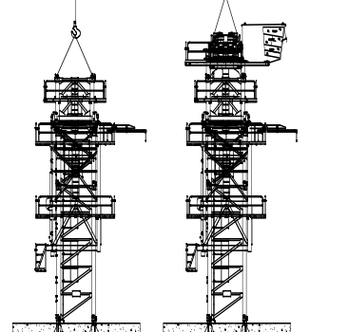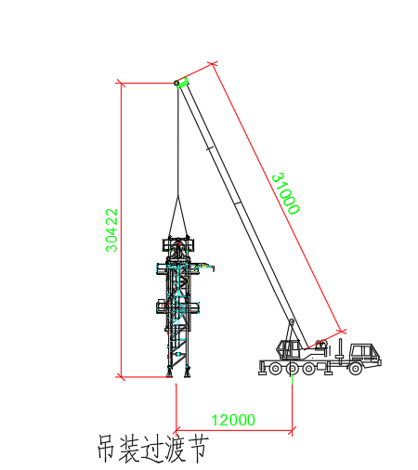
图5.2.2-20： 特殊节和回转总成安装示意图
- 安装起重臂根节
起重臂根节一端连接平衡臂，一端连接起重臂，起到连接和过渡作用，故安装时单独安装。起吊前将起重臂一上的滑轮、拖绳装置等在地面安装到位。
如下图所示，在吊装臂根节时，选用四根钢丝绳分别穿过吊耳，最终统一悬挂在吊钩上，吊装中保证吊装平衡，实现起重臂一的吊装。将起重臂一、与上支座通过4根销轴2、装配到一起，穿入短轴3、并用圆形卡4、锁住。
安全注意事项：作业人员走动期间应穿戴好劳保用品，高挂低用；打销轴期间下方应驱散无关人员和设备。
吊装验算：
①根据35t汽车吊性能表，臂长31m，工作半径12m时，起吊能力9.6t。
②起重臂一重量G1=3.8t，吊索具为0.5t，取动载系数1.1，
则吊装重量G2=（3.8+0.5）*1.1=4.73t＜9.6t（起吊能力），满足吊装要求。
③吊索使用4条Φ22*3m钢丝绳安装，公称抗拉强度取1770，钢丝绳破断拉力P=283kN（查表），吊索受拉力F=G2/（n*sinα）=4.73/（4*sin60°）=1.36t＜钢丝绳破断拉力P=283/9.8=28.9t。
安全系数K=28.9/1.36=21.16＞6.0，钢丝绳满足吊装要求。
④起升高度：根据性能表臂长31m，半径12m时起吊高度为$\sqrt{（{31}^{2}−{12}^{2}）}+1.7$=（√817）+1.7=30.4m；基础节+标准节高为10.5m、特殊节高2.1m、回转总成高1.8m，钢丝绳垂直高度约3m，安全距离0.5m，实际需要10.5+2.1＋3+0.5+1.8=17.9＜30.4m，起升高度满足吊装要求。
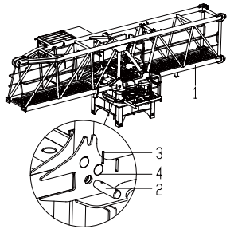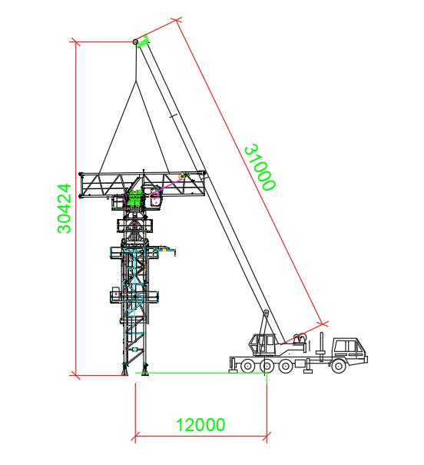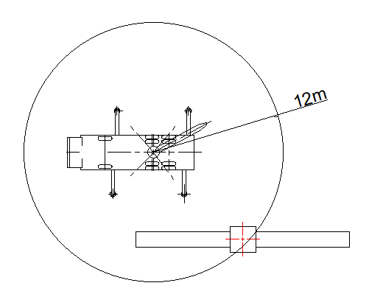
图5.2.2-21： 起重臂根节安装示意图
- 安装平衡臂总成
在平地上拼装好平衡臂，并将卷扬机构、电控柜、电阻箱装在平衡臂上，接好各部分所需的电线，然后，将平衡臂吊起来与上支座用销轴连接完毕后，再抬起平衡臂与水平线成一角度至平衡臂拉杆的安装位置，装好平衡臂拉杆后，再将吊车卸载。
安全注意事项：作业人员走动期间应穿戴好劳保用品，高挂低用；打销轴期间下方应驱散无关人员和设备。
吊装验算：
①根据35t汽车吊性能表，臂长31m，工作半径12m时，起吊能力9.6t。
②平衡臂总居重量G1=5.2t，吊索具为0.5t，取动载系数1.1，
则吊装重量G2=（5.2+0.5）*1.1=6.27t＜9.6t（起吊能力），满足吊装要求。
③吊索使用4条Φ22*3m钢丝绳安装，公称抗拉强度取1770，钢丝绳破断拉力P=283kN（查表），吊索受拉力F=G2/（n*sinα）=6.27/（4*sin60°）=1.8t＜钢丝绳破断拉力P=283/9.8=28.9t。
安全系数K=28.9/1.8=15.9＞6.0，钢丝绳满足吊装要求。
④起升高度：根据性能表臂长31m，半径12m时起吊高度为$\sqrt{（{31}^{2}−{12}^{2}）}+1.7$=（√817）+1.7=30.4m；基础节+标准节高为10.5m、特殊节高2.1m、回转总成高1.8m，平衡臂高2.6m，钢丝绳垂直高度约3m，安全距离0.5m，实际需要10.5+2.1＋3+0.5+1.8+2.6=20.5m＜30.4m，起升高度满足吊装要求。
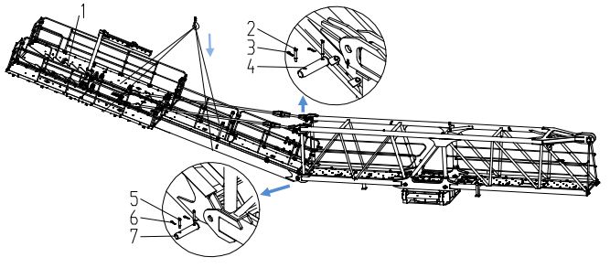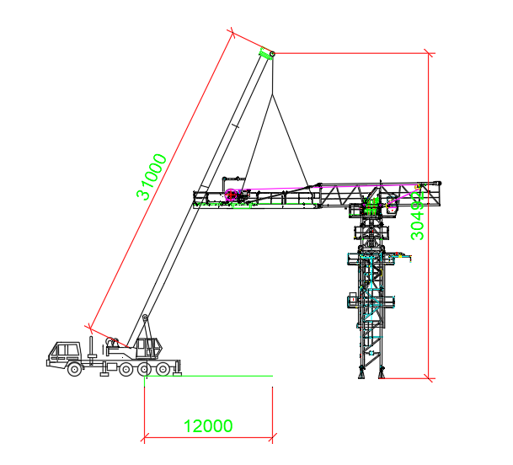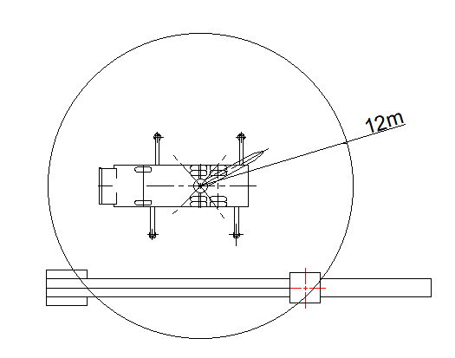
图5.2.2-22： 平衡臂总成安装示意图
- 安装1块3.2t平衡重
起重臂安装完成后，吊起重 3.2t 的平衡重1块，放在平衡臂靠近起升机构的配重孔处（从尾部向前计算共计7个配重孔位） ，注意此时只能放置1块平衡重。
安全注意事项：作业人员走动期间应穿戴好劳保用品，高挂低用；打销轴期间下方应驱散无关人员和设备。
吊装验算：
①根据35t汽车吊性能表，臂长31m，工作半径12m时，起吊能力9.6t。
②平衡重重量G1=3.2t，吊索具为0.5t，取动载系数1.1，
则吊装重量G2=（3.2+0.5）*1.1=4.07t＜9.6t（起吊能力），满足吊装要求。
③吊索使用1条Φ22*3m钢丝绳安装，公称抗拉强度取1770，钢丝绳破断拉力P=283kN（查表），吊索受拉力F=G2/（1*sinα）=4.07t＜钢丝绳破断拉力P=283/9.8=28.9t。
安全系数K=28.9/4.07=7.1＞6.0，钢丝绳满足吊装要求。
④起升高度：根据性能表臂长31m，半径12m时起吊高度为$\sqrt{（{31}^{2}−{12}^{2}）}+1.7$=（√817）+1.7=30.4m；基础节+标准节高为10.5m、特殊节高2.1m、回转总成高1.8m，平衡重高3.65m，钢丝绳垂直高度约3m，安全距离0.5m，实际需要10.5+2.1＋3+0.5+1.8+3.65=21.55m＜30.4m，起升高度满足吊装要求。
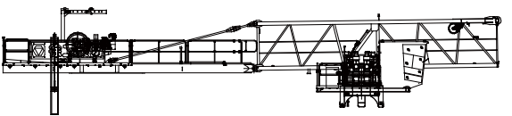
图5.2.2-23： 1块平衡重安装示意图

（12）安装起重臂总成
1）起重臂配置
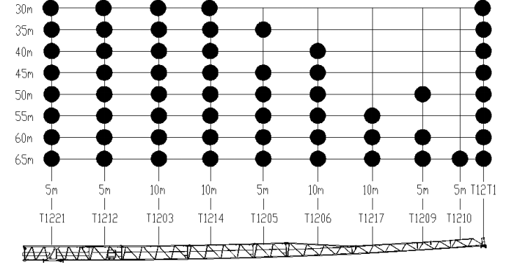
图5.2.2-24： 起重臂组成示意图
现场安装起重臂为65m，现以65m的起重臂复核，偏安全。在安装起重臂时，在地面先把各节臂用相应销轴把它们装配在一起（起重臂二+变幅机构及钢丝绳+起重臂三+起重臂四+起重臂五+起重臂六+起重臂七+起重臂八+起重臂九+臂头）共6.827吨，装上小车，并把小车固定在起重臂根部，把起重臂搁置在 1m 高左右的支架上，使小车离开地面。所有销轴都要装上开口销，并将开口销充分打开。用汽车起重机将起重臂总成平稳提升，提升中必须保持起重臂处于水平位置，使得起重臂能够顺利地安装到起重臂根节的起重臂铰点上。起重臂重心考虑在17.3m左右。
安全注意事项：作业人员走动期间应穿戴好劳保用品，通过设置的生命线挂设安全带高挂低用；打销轴期间下方应驱散无关人员和设备。
吊装验算：
①根据35t汽车吊性能表，臂长31m，工作半径8m时，起吊能力13t。
②起重臂总成约重量G1=8.752t，吊索具为0.5t，取动载系数1.1，
则吊装重量G2=（8.752+0.5）*1.1=10.17t＜13t（起吊能力），满足吊装要求。
③吊索使用4条Φ22*6m钢丝绳安装，公称抗拉强度取1770，钢丝绳破断拉力P=283kN（查表），吊索受拉力F=G2/（4*sin60°）=2.93t＜钢丝绳破断拉力P=283/9.8=28.9t。
安全系数K=28.9/2.93=9.8＞6.0，钢丝绳满足吊装要求。
④起升高度：根据性能表臂长31m，半径12m时起吊高度为$\sqrt{（{31}^{2}−8^{2}）}+1.7$=（√897）+1.7=31.6m；基础节+标准节高为10.5m、特殊节高2.1m、回转总成高1.8m，起重臂高2.6m，钢丝绳垂直高度约3m，安全距离0.5m，实际需要10.5+2.1＋3+0.5+1.8+3.65=20.5m＜31.6m，起升高度满足吊装要求。

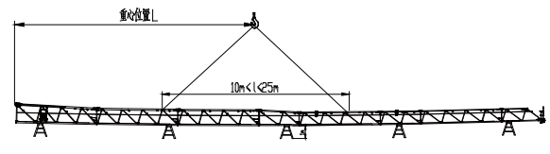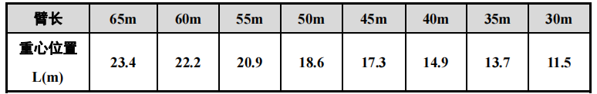
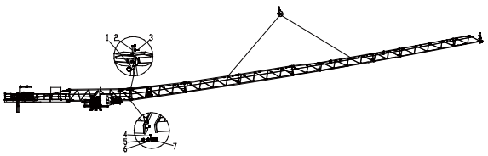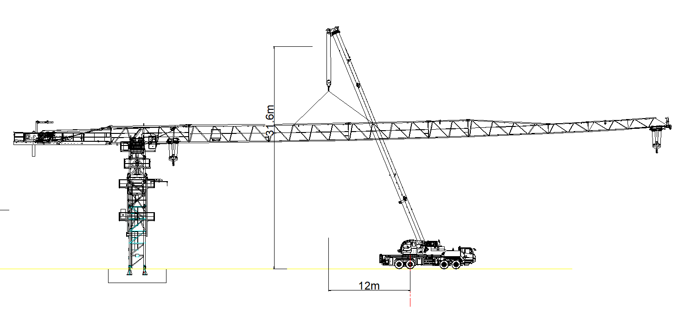
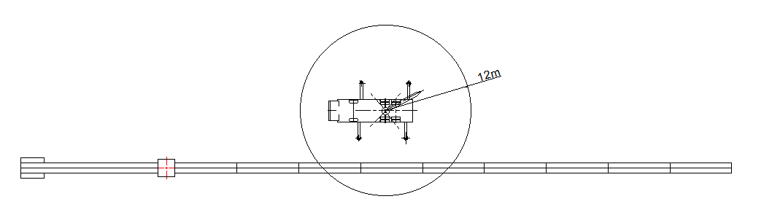

图5.2.2-25： 起重臂总成安装示意图

（13）安装剩余的平衡重
吊装平衡重：根据所使用的臂架长度，按照安装规范安装剩余的3.2吨的配重2块，再安装2.3吨配重3块,1吨的平衡重1块（60米大臂不需要安装这块1吨的平重）。安全注意事项：作业人员走动期间应穿戴好劳保用品，高挂低用；打销轴期间下方应驱散无关人员和设备。
平衡重配置情况见下图。
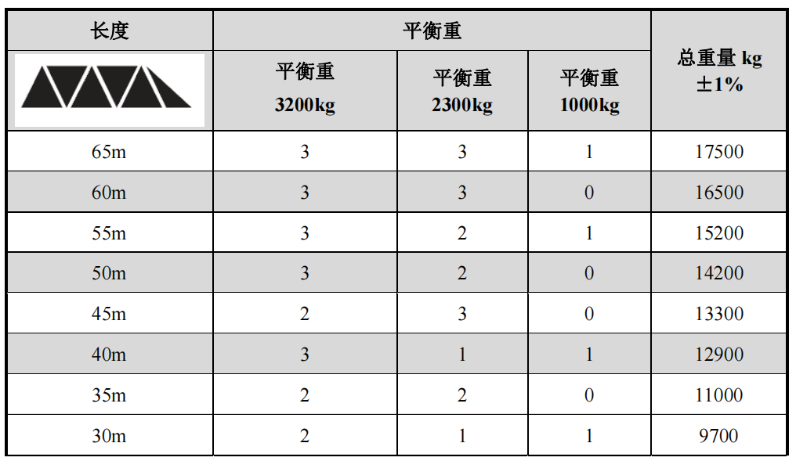
图5.2.2-26： 平衡重安装示意图

（14）穿绕起升钢丝绳
将起升钢丝绳引经起重臂第一节臂上导向滑轮后，绕过在塔顶中心位置上的起重量限制器滑轮，再引向小车滑轮与吊钩滑轮穿绕，最后，将绳端固定在臂头上采用钢丝绳专用锁扣进行固定(见图 5.2.2-13)。检查起升钢丝绳是否穿绕正确，连接是否可靠（4倍率）。

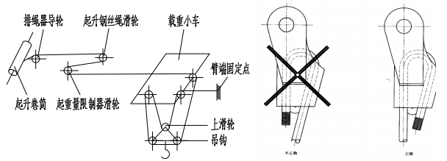
图5.2.2-17： 起升钢丝绳穿绕示意图

（15）穿绕变幅钢丝绳
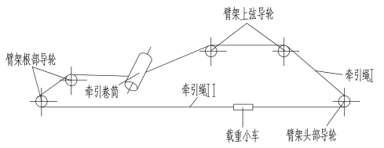
图5.2.2-28： 变幅钢丝绳穿绕示意图

（16）电气系统安装
根据说明书中操作维护指南部分电气连接的相关内容连接好起升机构、回转机构、变幅机构、顶升机构及司机室内的电气设备，使整个塔机电气设备均可以正常工作，且主电缆规格为：YCW3x25+2x10mm²

（17）电气安装注意事项
1）起重机电源主电缆线截面应与说明书相符；。
2）电气安装应在塔机安装完毕后(塔机处于安装高度时)进行，参看原理图、外部接线图及控制接线图。联接控制与动力电缆、制动器电缆、安全装置、接地装置、障碍灯、探照灯、风速仪等的线路；
3）送电之前对电气系统进行检查，符合要求后方可通电；所有线路联接必须正确无误，该固定的电线电缆应有可靠的固定，防止塔机在运行时损伤电缆；
4）在通电之前应对电气进行绝缘检查，电路对地绝缘电阻不应小于0.5MΩ，塔身对地的接地电阻应不大于4Ω，重复接地电阻应不大于10Ω；塔机接地时要求：a 接地杆插入地面以下长度不得小于1.5米，不要与建筑物基础的金属加固件连接；b 与基础节连接的绝缘铜电缆截面不得小于25mm2，且必须把与塔机基础节连接处的涂料清理干净；c 不得安装保险丝或开关；d接地装置应由专门人员安装；e检测接地电阻时要用高效精密仪器，且需定期检查接地线和电阻；
5）主电缆（地面加司机室电缆）在进入司机室前应穿入电缆保护圈后再进入司机室，并留适当长度，保证塔机在左右一圈半的旋转时不致损坏电缆，且保证爬升时不损伤电缆；
6）将司机室所有操作机构放置在安全位置，主开关放在断电位置，最后联接好地面电源电缆。

（18）安全设施
（1）塔吊基础四周应设置围挡，悬挂安全警示标牌。
（2）塔吊操作人员须每天检查起重量限制器、起重力矩限制器、行程限位装置、安全监控报警系统，保证其灵敏有效，并做好检查维修记录，严禁机械带病作业。
（3）塔身高于30m的塔机，应在塔顶和臂架端部设置红色警示灯；夜间工作的塔吊应在正对工作面设置投光灯。
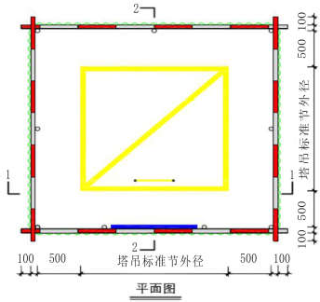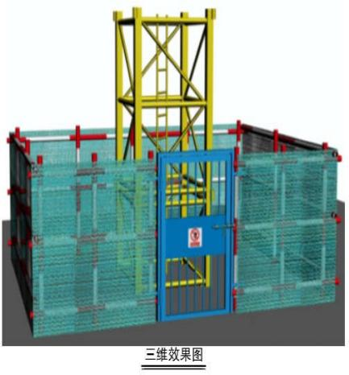
图5.2.2-29 塔吊基础围挡

（19）塔吊的沉降、垂直度测定及偏差校正
（一）基础水平
使用水平仪和全站仪对基础水平进行监控，应保证预埋后标准节中心线与水平面的垂直度≤1/1000；四个支腿与标准节连接接触断面所组成的平面的平面度不大于2mm。
（二）塔身垂直度
利用全站仪对塔身垂直度进行监测，要求空载，风速不大于3m/s状态下，独立状态塔身（或附着状态下最高附着点以上塔身）轴心线的侧向垂直度允差不大于4‰，最高附着点以下塔身轴心线的垂直度允差不大于2‰。当塔身不满足以上要求时应纠正垂直度。
（三）现场作业监测
（1）组织学习施工方案，对班组作业人员进行技术方案交底，对分项工作内容、技术要求、安全措施以及注意事项等进行单独交底。
（2）作业人需持证上岗。
（3）严禁酒后作业，身体不适者禁止施工作业。
（4）作业区域设置红白警戒线，严禁任何无关人员进入施工现场。安全人员应现场旁站，及时消除各种安全隐患。
（5）作业前各类工具均应严格检查，确认合格方可使用。
（6）5.5m/s风速以上及下雨等恶劣天气禁止作业。
（7）所有作业人员必须穿戴好安全带和安全帽后方可上塔作业。
（8）每施工一个工序合格后方可施工下一个工序。
（9）起重作业人员需熟知“十不吊”内容；①‌信号不明不吊‌：如果指挥信号不明确或指挥人员乱指挥，不得进行吊装作业。②‌超负荷不吊‌：如果吊物的重量超过起重设备的额定负荷，不得进行吊装作业。③‌工件紧固不牢不吊‌：如果工件捆缚不牢固，不符合安全规则，不得进行吊装作业。④‌吊物上有人不吊‌：如果吊物上有人或工件上浮放着有活动物，不得进行吊装作业。⑤‌安全装置失灵不吊‌：如果安全装置失灵或带病工作，不得进行吊装作业。⑥‌工件埋在地下不吊‌：如果工件埋在地下，不得进行吊装作业。⑦‌光线阴暗不吊‌：如果现场光线阴暗，看不清吊物起落点，不得进行吊装作业。⑧‌斜拉工件不吊‌：如果工件歪拉斜挂，不得进行吊装作业。⑨‌带棱角缺口未垫好不吊‌：如果带棱角的物件没有采取保护措施，不得进行吊装作业。⑩‌六级以上强风不吊‌：在六级以上强风天气下，不得进行吊装作业。起重吊装过程严禁人员站于吊物下方。

（20）静动载试验
起重机试运转分为空负荷、静负荷（含额定载荷）、动负荷试验三个部分安全保护装置必须齐全，主要包括起重力矩、起重量、起升高度、回转和幅度限制器及风速仪（在起重臂根部铰点高度超过50米时，应在顶部设置风速仪）。
1)塔机进行空载时的静态试验及超载时静动态试验，调整好各安全装置。塔机组装好检查合格后，应依次进行下列试验（每转移一个工地必须进行）。
2)空载试验。各机构分别进行数次运行，然后再做三次综合动作运行，运行过程中各机构不得发生任何异常现象，各机构制动器、操作系统、控制系统、联锁装置及各限位器应动作准确、可靠，否则应及时排除故障。
3)负荷试验。负荷运行前，必须在小幅度内吊1.1倍额定起重量，调整好起升制动器。在最大幅度处分别对应额定起重量的25%、50%、75%、100%进行试验。运行过程中不得发生任何异常现象，各机构制动器、操作系统、控制系统、联锁装置及各限位器应动作准确可靠。
4)超载25%静态实验，空载试验合格后，进行静态超载试验。静态超载试验按下表所示：
项目  臂长（米） | 幅度I（米） | 吊重I（吨） | 幅度II（米） | 吊重II（吨）
65 | 10 | 12.5 | 65 | 1.775
60 | 10 | 12.5 | 60 | 2.4
在以上幅度以最低安全速度将对应的吊重离地0.2米左右，记录下离地距离，保持十分钟，卸载后检查金属结构和焊缝质量情况及有无永久变形。
注意：静载试验不允许进行变幅和回转动作。
5)超载动态试验（四倍率10%）
超载动态试验按下表所示：

项目臂长（米） | 幅度I（米） | 吊重I（吨） | 幅度II（米） | 吊重II（吨）
65 | 10 | 11 | 65 | 1.562
60 | 10 | 11 | 60 | 2.112

在以上幅度处吊重如表中所示。对各机构对应的全程范围内进行3次动作，各机构应动作灵活，制动器动作可靠。机械及结构各部件无异常，连接无松动和破坏。调整好安全装置，然后进行塔吊顶升加节。

（21）自检、检测取证、交付使用
安装完毕后，在自检合格的基础上，组织项目部、监理单位进行联合验收，同时报安装当地市场监督管理局进行验收，验收合格后，整理好合格证、使用说明书、监督检验报告、使用登记证等相关资料交付使用单位，以备后续检查使用。

5.2.3 顶升加节
根据现场施工需求，塔机最高高度为54.2m，根据第三章节塔吊安装正视、俯视图依次进行顶升，以达到群塔高低错塔作业以确保现场施工安全性。塔吊顶升加节前，首先应进行顶升交底和操作人员技能培训，待顶升操作人员清晰其工作界面后，方可开始顶升。
- 顶升前的准备工作
1、按液压泵站要求给其油箱加油，顶升横梁防脱装置的销轴退出踏步的圆孔。
2、清理好各个塔身节，在塔身节连接套内涂上黄油，将待顶升加高用的标准节在顶升位置时的起重臂下排成一排，这样能使塔机在整个顶升加节过程中不用回转机构，能使顶升加节过程所用时间最短。
3、放松电缆长度略大于总的顶升高度，并紧固好电缆。将起重臂旋转至爬升架前方，平衡臂处于爬升架的后方（顶升油缸必须位于平衡臂下方）爬升架平台上准备好塔身高强度销轴。
4、检查、调试并确认顶升机构工作正确、可靠，保证爬升架能按塔机爬升规定的程序上升、下降、可靠停止；运行过程中应平稳，无爬行、振动现象。检查爬升架支承系统，确保各部分运动灵活，承重可靠。 液压顶升机构应保证安全，溢流阀的调整压力不得大于系统额定工作压力110%。
操作顺序如下述；
- 顶升时的配平
1、为了保证顶升安全，塔机在顶升之前必须进行配平，配平的主要方法为：在一定幅度 上悬吊一重物，通过小车的位置移动最终实现塔机的配平。配平时通过检验下支座支腿与塔身主弦杆是否在一条垂直线上，并观察爬升架导轮与塔身主弦杆间隙是否基本相同来检查塔机是否平衡。略微调整载重小车的配平位置，直至平衡。记录实际配平位置，以后顶升或降节时使用。
2、注意：必须使得塔机上部重心落在顶升油缸梁的位置上，方能进行塔机的顶升工作，否则可能会导致塔机倾覆，造成人身伤害安全事故！
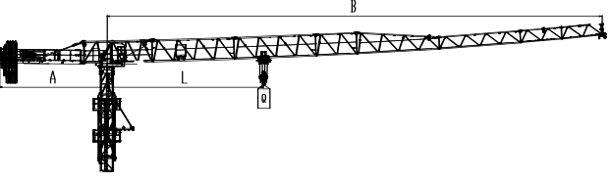
图5.2.3-1：塔机配平示意图
表5.2.3-1 塔机各臂长配平参数明细表
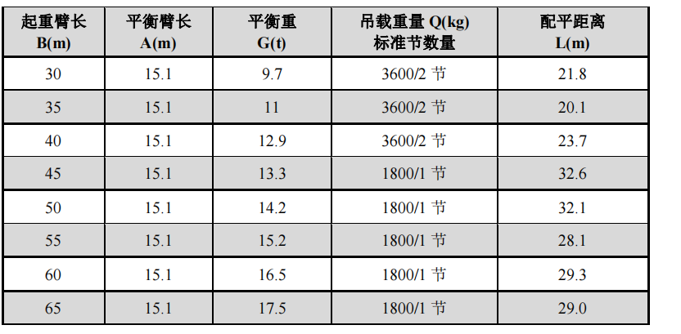
注意一：上表中的数据为理论配平尺寸，实际配平时以观察下支座支腿与塔身主弦杆在一条垂直线上，并观察爬升架 8 个导轮与塔身主弦杆间隙基本相同为准，否则可能造成配平错误，导致顶升倾覆安全事故。
注意二：在顶升过程中禁止：
1）回转起重臂。
2）移动小车。
3）提升重物（上升及下降）。
否则将会造成产品损坏及人身伤害安全事故！
3、一般说明
顶升装置（油缸和爬升架）要达到良好工作状态，起升起重机部件的重心必须在油缸轴上。并在进行平衡操作前，确认引进平台上放置着一个标节。顶升装置的平衡有两阶段：理论上，通过在给定幅度下的吊挂载荷；实际中，通过调整小车在起重臂上的位置。
4、顶升原理
1)顶升程序包括一系列操作过程，这些操作过程需要重复进行几次。
2)将顶升横梁上的挂靴放入标准节上就近的一组顶升耳座内，并用安全销将挂靴与标准节固定，防止挂靴脱出顶升耳座。
3)将塔机回转以上部分配平，使其重心位置落在顶升油缸上。
4)用顶升横梁上的顶升油缸顶起塔机下支座及以上部分。
5)用套架制动块将顶起的塔机部分支撑在塔身的顶各项耳座上。
6)抽出将挂靴锁闭在耳座上的安全销。
7)收回油缸活塞杆，将顶升横梁组件提起。
8)重新将顶升横梁放到上一对顶升耳座内，再开始做下一个工作循环。
9)顶升油缸活塞杆的工作行程略为1.6米，顶升两次可安装一节标准节。
5、配平起重机
1）准备
检查确认引进平台上放置着一个标节。 检查确认爬升架由销轴固定到特殊节上。 将变幅小车移到理论上的平衡距离。取下最后一节标节与特殊节之间的连接销轴。
2）配平
注意：只有在特殊节支脚被顶起离开塔身连接套时方可进行配平微调。
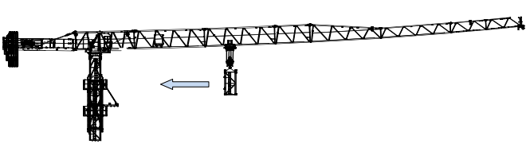
图 5.2.3-2 塔机配平示意图
塔机配平前，必须先将载重小车运行到配平参考位置，并吊起一节标准节（顶升时必须根据实际情况的需要调整），然后拆除特殊节四个支腿与标准节的连接销轴。
将液压顶升系统操纵杆推至“顶升”方向，使爬升架顶升至特殊节支腿刚刚脱离塔身节的主弦杆的位置。
通过检验特殊节支腿与塔身主弦杆是否在一条垂直线上，并观察爬升架 8 个导轮与塔身主弦杆间隙是否基本相同来检查塔机是否平衡。略微调整载重小车的配平位置，直至平衡。必须使得塔机上部重心落在顶升油缸梁的位置上。
记录下载重小车的配平位置。但要注意该位置随起重臂长度不同而改变。
操纵液压系统使爬升架下降，连接好特殊节塔身节间的连接销轴。
（3）顶升作业
1）顶升作业顺序
顶升作业顺序包括了一连串将重复数次的操作：
A使用回转机构上的回转制动器，将塔机上部机构处于制动状态；
B将引进梁小车①安装至根据塔身组成选出的标节②上；
C将引进梁小车①挂在顶升吊钩③上，吊起总成然后将小车①钩挂在引进梁④上，确保标节的顶升踏步⑤位于起重机侧，如下图
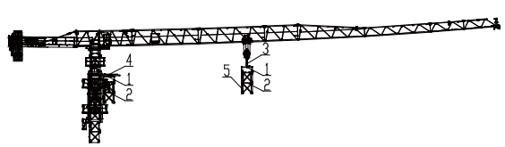
图 5.2.3-3 顶升作业顺序示意图1
D顶升横梁①通过销轴②和安全销③锁在标节的踏步（A）上。拆掉连接特殊节和顶升节的开口④立销⑤和横销⑥。将液压杆推至“上升”位。开动液压顶升系统，使油缸活塞杆伸出，将顶升横梁爬爪落入距顶升横梁最近的塔身节踏步上，插入安全销（必须设专人负责观察爬爪是否牢靠挂在踏步上并准确的插入了安全销），确认无误后继续顶升，将爬升架及以上部分顶起10~50mm时停止，检查顶升横梁等爬升架传力部件是否有异响、变形，油缸活塞杆是否有自动回缩等异常现象，确认正常后，继续顶升；
序号 | 塔机编号 | 已安装基础节数量 | 已安装标准节数量 | 需顶升数量
1 | 左岸4#塔吊 | 1 | 1 | 7
2 | 左岸5#塔吊 | 1 | 1 | 16
3 | 右岸1#塔吊 | 1 | 1 | 11
4 | 右岸2#塔吊 | 1 | 1 | 16
5 | 右岸3#塔吊 | 1 | 1 | 11
6 | 右岸4#塔吊 | 1 | 1 | 16

注意：
－－顶升横梁固定在踏步之后安全销③必须插入锁定，否则可能造成顶升横梁脱落；
－－安全销③未退出标准节踏步（A）的防脱销孔，启动顶升机构强行使顶升横梁脱离标准节踏步会损坏防脱销轴。
F慢慢顶升直到特殊节根部⑦微微脱离标准节鱼尾板⑧；
G顶升直到顶升套架棘爪⑨位于标准节的踏步（C）正上方，松开棘爪⑨；
H慢慢将液压杆推至“下降”位，慢慢操作操纵杆⑩以便将棘爪⑨靠在踏步（C）上；
I顶升套架通过爬爪⑨靠在踏步（C）上后。微微推动液压杆“向下”以便释放横梁①的销 轴②。然后通过拿掉安全销③将横梁①从踏步（A）上解锁。
J将顶升横梁①从踏步（A）上拿掉后，将液压杆推至“上升”方向以便提升横梁①。
K继续操作直到顶升横梁①能够垂直坐落并销连至踏步（B）。用销轴②将横梁①钩至 顶升踏步（B）通过销轴②和安全销③将其锁定。穿入安全销⑪和开口销⑫，
如下图所示。
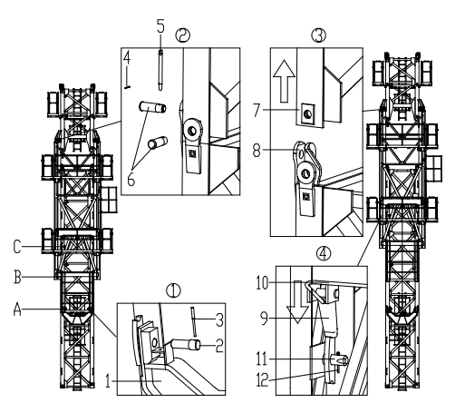
图 5.2.3－4 顶升作业顺序示意图2
注意：棘爪⑨坐落在踏步上同时必须穿入销轴⑩和开口销⑪以保证棘⑨不会从 踏步上脱落。
重复上述循环以便获得将标节引入顶升套架所需的空间（X），此时起重机各部分位于下述位置：
——被顶起的部分通过顶升套架的两个棘爪①准确的压在标节踏步（E）上且无局部变形、异 响等异常情况；
——横梁②按第一步所述方式锁定在标节踏步（C）上。活塞杆几乎完全伸出，整个行程不许 爬升架上层导轮脱离塔身节的固定部分。
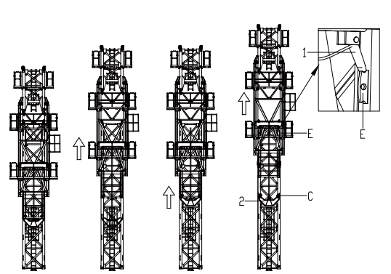
图5.2.3－5 顶升作业顺序示意图3
2）引进标节
起重机通过引进梁将标准节①引进顶升套架内：将悬挂在引进梁小车②上的标节通过该动作提供的抓引进顶升套架③。
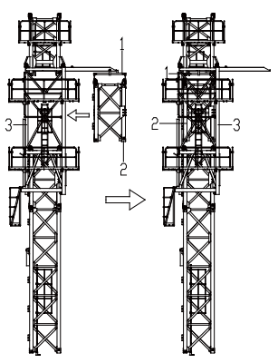
图5.2.3－6 引进标准节示意图1
标节的鱼尾板连接
1）将标准节引进顶升套架后，液压杆微微推向“上升”位，以便将顶升套架的棘爪①脱离标 节踏步②；转动操纵杆③以便将棘爪①从标准节上拿下；
2)将爬爪①锁定在上位；
3)将液压杆推至“下降”位。确保引进标准节④恰当地插入塔身顶升节的⑤通过8个销轴⑦，4个立销⑧以及4个开口销⑨将引进标准节④与顶升节⑥连 接；
4)将引进梁小车⑩从标节上松开，并挂入引进梁⑪。
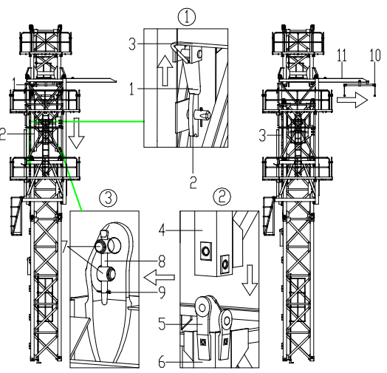
图 5.2.3－7 引进标准节示意图2
连接特殊节
继续下降，确保特殊节①主弦恰当地插入已经安装的标节的鱼尾板②。通过安全销将特殊节①与标节③销连。
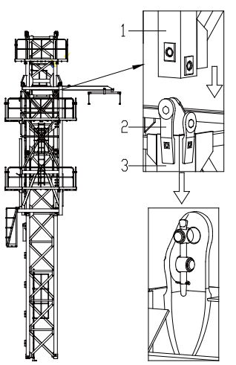
图5.2.3-8 连接特殊节示意图
重复上述顶升步骤，直至达到所需高度。
（4）顶升作业注意事项
1）塔机最高处风速大于5.5m/s时，不得进行顶升作业。
2）塔机的爬升机构，其爬升作业时应确保爬升架上支承在塔身上的受力部位与塔身顶升支承部位应可靠定位和结合。并应及时查看顶升支承部位焊缝情况，若有异常情况应排除后才能继续进行爬升作业。
3）顶升过程中必须保证起重臂与引入标准节方向一致，并利用回转机构制动器将起重臂制动住，载重小车必须停靠在顶升配平位置。
4）若要连续加高几节标准节，则每加完一节后，用塔机自身起吊下一节标准节前，塔身4个主弦杆必须有8个安全销轴连接。
5）所加标准节上的踏步，必须与已有塔身节对正。
6）在特殊节与塔身没有用销轴连接好之前，严禁起重臂回转、载重小车变幅和吊装作业。
7）在顶升过程中，若液压顶升系统出现异常，应立即停止顶升，收回油缸，将下支座落在塔身顶部，并用12件高强度销轴将特殊节与塔身连接牢靠后，再排除液压系统的故障。
8）塔机加节达到所需工作高度（但不超过独立高度）后，应旋转起重臂至不同的角度，检查塔身各接头处、基础支脚处螺栓的拧紧问题。
（5）顶升后的收尾工作
1）顶升结束后利用套架制动块将顶升套架支承在塔身上，收回压缩升油缸。
2）顶升工作全面完成后可以半顶升套架下降到标准节底部或拆除顶升套架，以降低整个塔机的重心和减小迎风面积。
3）顶升完毕后可将引进梁缩回下支座内或者拆除引进梁。以免吊钩在最小幅度工作时碰到。

5.3拆除施工工序

5.3.1塔机拆除施工
（1）塔式起重机拆卸工艺流程
塔机的拆卸方法与安装方法基本相同，只是工作程序与安装时相反，即先装的后拆，后装的先拆，但是，在拆卸过程中不能马虎大意，否则会发生安全事故。另外左岸4#塔机因位置原因在桥面处使用80t汽车吊进行拆除。
（2）施工流程及方法
将塔机旋转至拆卸区域，保证该区域无影响拆卸作业的任何障碍。按下述顺序，进行塔机拆卸。其步骤与立塔组装的步骤相反。
拆塔具体程序如下：
1）降塔身标准节（如有附着装置，相应地也拆卸）；
2）拆下平衡臂配重（留一块 3.2t 的配重）；
3）起重臂的拆卸(留臂根节)；
4）拆卸留下的1块 3.2t 的配重；
5）平衡臂的拆卸；
6）拆卸起重臂臂根节；
7）拆卸司机室总成
8）拆卸回转总成
9）拆卸特殊节总成
10）拆卸爬升架及塔身。

左岸4#塔机拆除顺序如下：
1）拆下平衡臂配重（留一块 3.2t 的配重）；
2）起重臂的拆卸(留臂根节)；
3）拆卸留下的1块 3.2t 的配重；
4）平衡臂的拆卸；
5）拆卸起重臂臂根节；
6）拆卸司机室总成
7）拆卸回转总成
8）拆卸特殊节总成
9）拆卸爬升架及塔身
10）降塔身标准节
注意：以上部件的拆卸方法与安装方法相反，严格按照以上几点来执行塔机的拆卸工作，否则将会造成机毁人亡的严重后果！
注：采用四点吊的塔吊主要部件最大重量为起重臂总成，起重量约6.827t。左岸4#塔吊使用80t汽车吊进行拆除，具体参数为臂长41.8米，吊装半径为18米，起重量为10.6t。
取动载系数1.1，则吊装重量G2=6.827*1.1=7.5097t＜10.6t（起吊能力），满足吊装要求。
（3）降塔
1）将起重臂回转到引进方向（爬升架中有开口的一侧），使回转制动器处于制动状态，载重小车停在配平位置（与立塔顶升加节时载重小车的配平位置一致）；
2）拆掉最上面塔身标准节与特殊节的连接销轴，稍稍向上顶升，将引进小车按规定方向放至到标准节下方，并保证安全可靠；然后拆掉最上面的塔身标准节与下一节标准节的连接销轴；
3）伸长顶升油缸，将顶升横梁顶在从上往下数第三个踏步的圆弧槽内，插好防脱销，将上部结构稍稍顶起，把特殊节与爬升架连接耳板销孔对正，打入销轴，并装好开口销；
4）拆掉最上面塔身标准节与特殊节的连接销轴，稍稍向上顶升，并保证安全可靠；然后拆掉最上面的塔身标准节与下一节标准节的连接销轴，并在顶部安装引进小车；
5）继续顶升至最上面标准节与下方标准节离开，把标准节推出引进横梁并支稳（推出时且不可用力过猛，以免标准节冲出引进梁而倾翻，造成事故）；
6）扳开活动爬爪，回缩油缸，让活动爬爪躲过距它最近的一对踏步后，复位放平，继续下降至活动爬爪支承在下一对踏步上并支承住上部结构后，退出防脱销，再回缩油缸至顶升横梁从踏步上移开；
7）伸出油缸，将顶升横梁顶在下一对踏步上，插好防脱销，稍微顶升至爬爪翻转时能躲过原来支承的踏步后停止，拨开爬爪，回缩油缸，至下一标准节与特殊节相接触时为止，若连接套销轴孔错位，可用随机爬升架调节工具调节到位（严禁用载重小车调位或打回转调整）；
8）将特殊节与塔身标准节之间用 12 颗高强销轴紧固牢，用小车吊钩将标准节吊至地面；
9）重复上述动作，将塔身标准节依次拆下。
注意：爬升架下落过程中，需用人工翻转挂靴，同时派专人看管顶升横梁和导轮，观察爬升架下降时有无被障碍物卡住的现象，以便爬升架能顺利下降，否则将造成受力不均，容易造成顶升故障。
降塔的具体操作步骤与顶升章节中引进标节的介绍顺序相反，图示请参阅顶升章节示意。
（4）平衡重拆除
1）将载重小车固定在起重臂根部，借助辅助吊车拆卸配重；
2）按装配重的相反顺序，将各块配重依次卸下，仅留下 3.2t*1配重块，如下图所示。
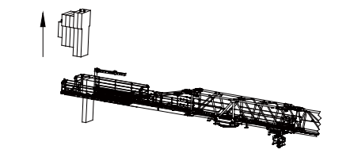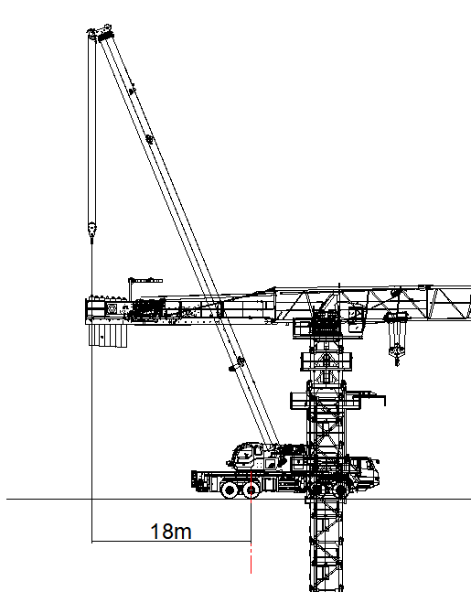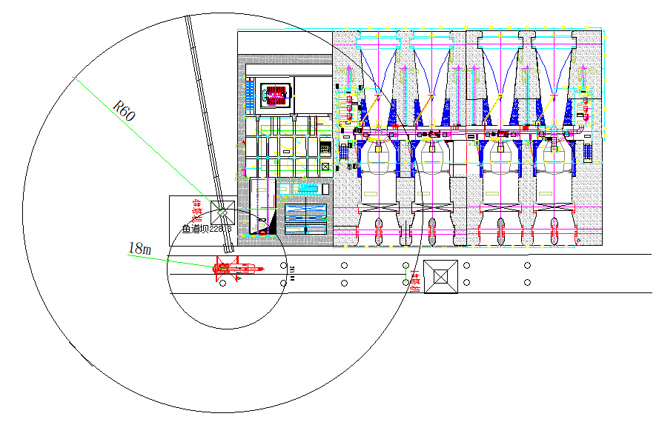
图5.3.1-1 平衡重拆卸示意图
（5）起重臂拆卸
放下吊钩至地面，拆除起重钢丝绳与起重臂前端上的防扭装置连接，开动起升机构，回收钢丝绳，拆去除起重臂臂根外的起重臂， 根据安装时的吊点位置挂绳，轻轻提起起重臂，使起吊装钢丝绳处于自然紧绷状态下，拆去与臂根节下弦连接的螺栓及上弦的销轴。
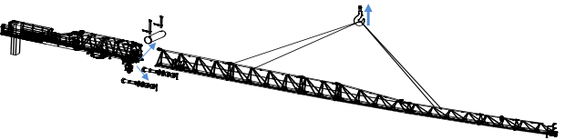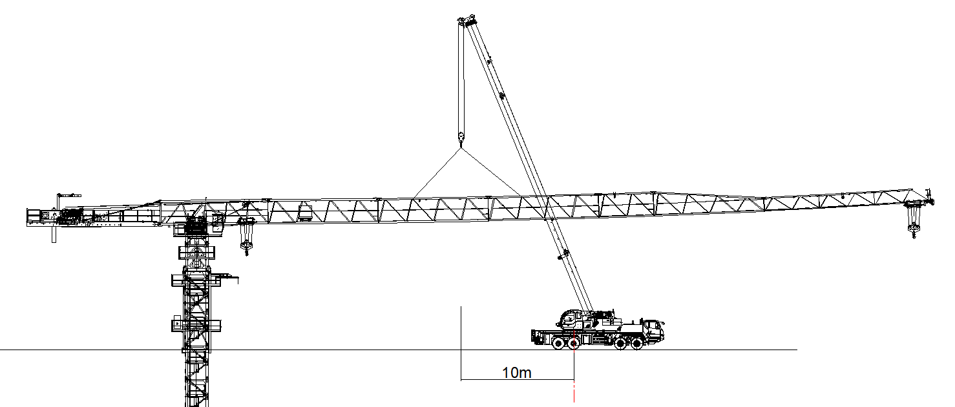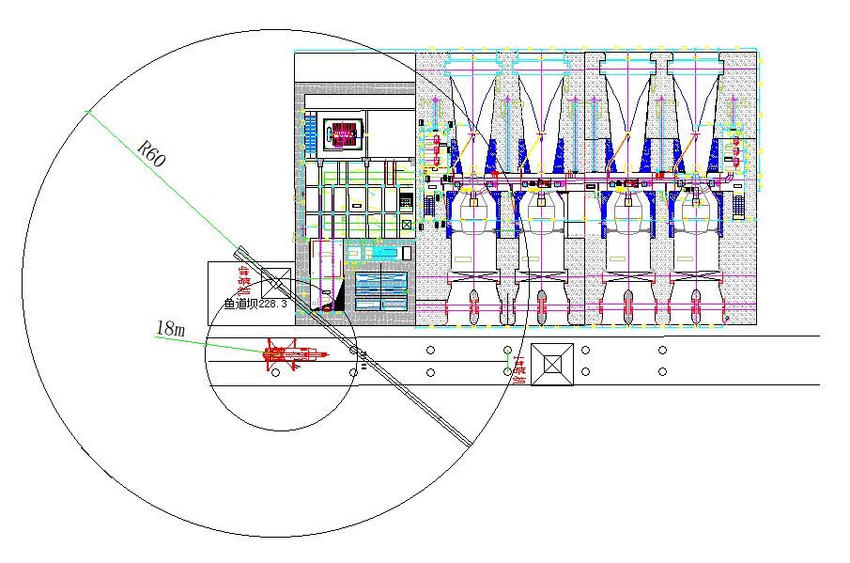
图5.3.1-2 起重臂拆卸示意图
（6）平衡臂拆除
1）依次将最后一块平衡臂吊起并平稳放至地面；
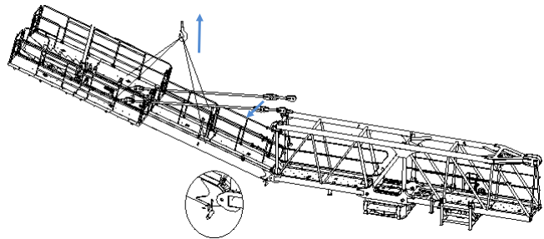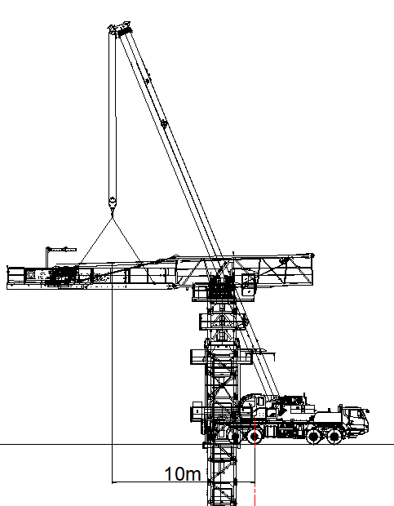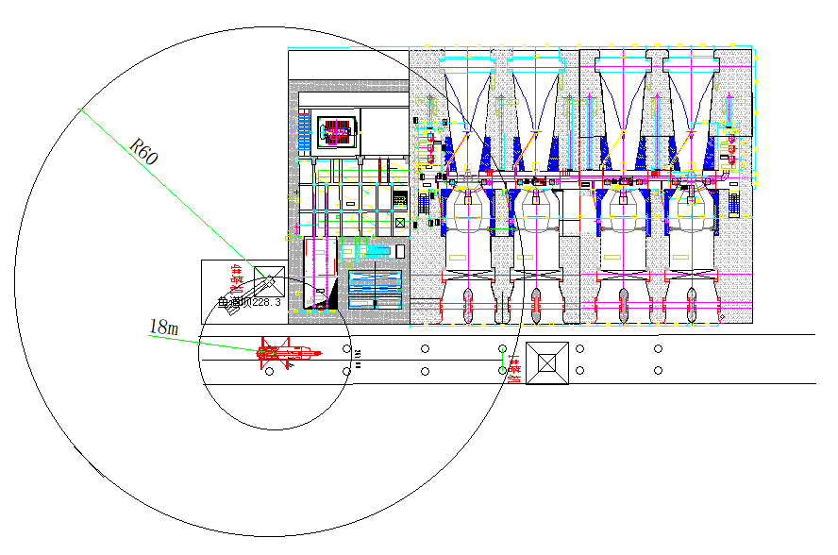
图5.3.1-3 剩余平衡臂拆卸示意图
2）当吊装钢丝绳与平衡臂处于紧绷状态时候，拆去拉杆与平衡臂臂节一总成连接销轴，然后缓慢起吊让平衡臂与臂根节倾斜至一定角度，拆去平衡臂与臂根节连接的销轴,将平衡臂平稳放至地面上。

（7）拆卸起重臂臂根节
吊装平衡臂臂根节和起重臂臂根节钢丝绳刚处于紧绷状态时候，拆去平衡臂臂根节与上支座连接的销轴（1）、轴套（2）、销（3）、锁销（4），缓慢吊起臂根节放置放有垫子或 是木质的分割板上（不显示司机室示意图）
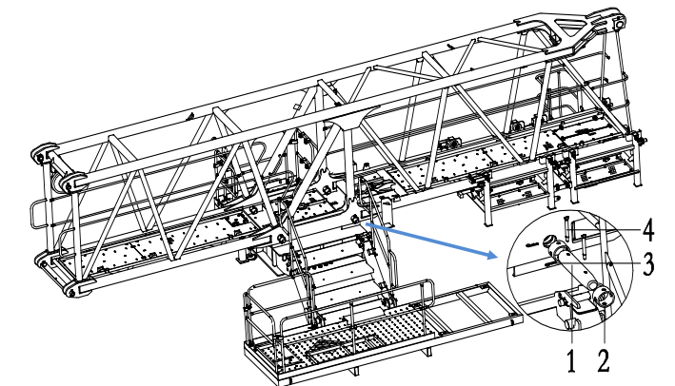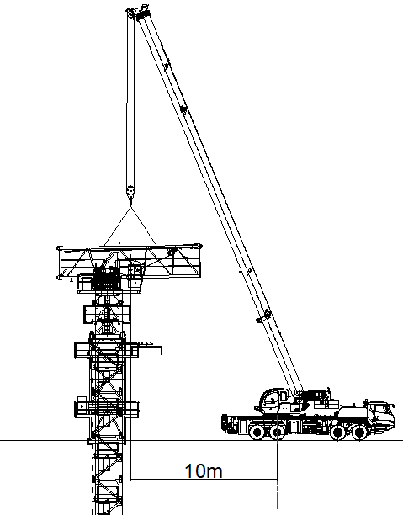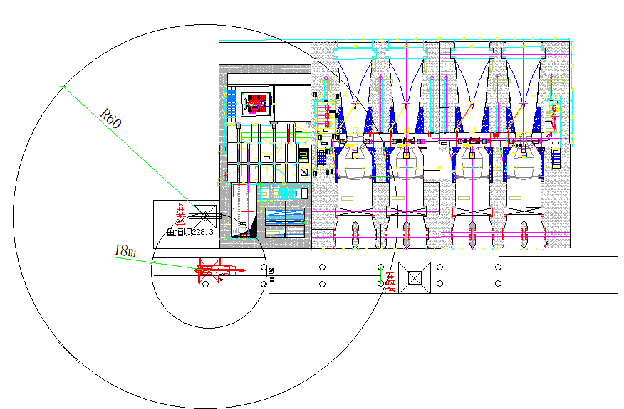
图5.3.1-5 臂根节拆卸示意图
（8）拆卸回转总成
根据安装时吊点位置用起重机吊起回转总成，然后将回转下支座与特殊节的连接销轴拆下之后将回转总成平稳吊至地面。
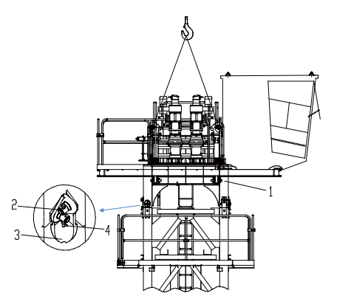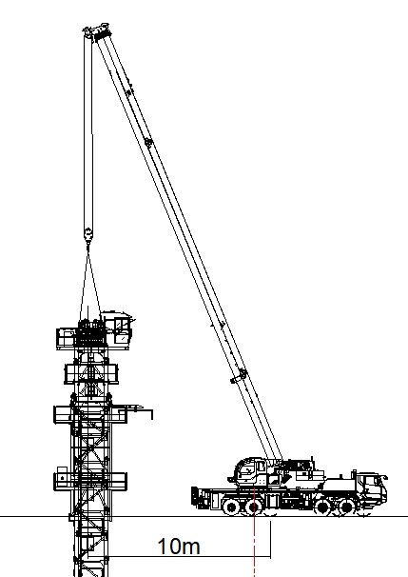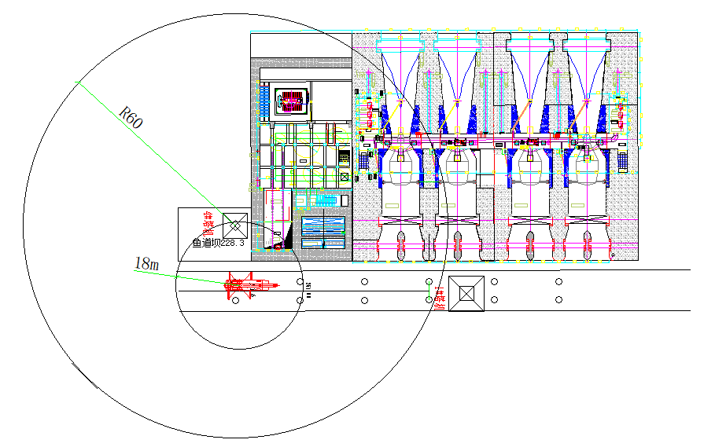
图5.3.1-6 回转总成拆卸示意图
（9）拆卸特殊节
按照降塔的步骤，伸长顶升油缸，将顶升横梁轴销落入踏步的圆弧槽内，拆掉特殊节 座与爬升架的连接销轴，回缩顶升油缸，将爬升架的爬爪支承在塔身上，拆卸前，检查与相邻的组件之间是否还有电缆连接，然后用起重机吊起特殊节，拆下特殊节与塔身的连接 销轴，将特殊节用吊索平稳放至地面上。
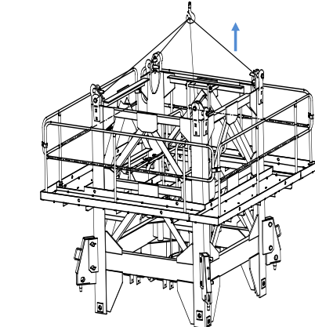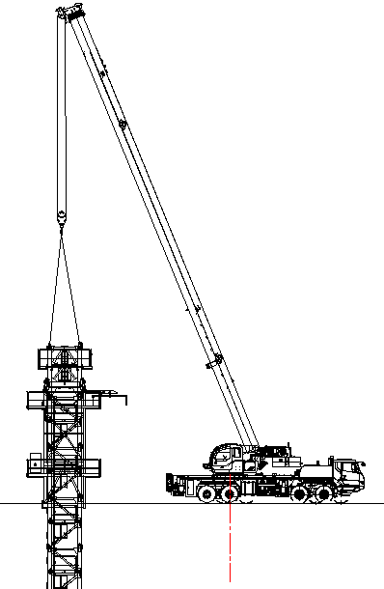
图5.3.1-7特殊节拆卸示意图
（10）拆卸爬升架
1）用起重机吊起爬升架，拆卸顶升横梁与顶升油缸之间的销轴；
2）回缩油缸，并使油缸自然下垂；
3）沿着塔身方向缓慢吊起爬升架，并平稳的放在地面上。
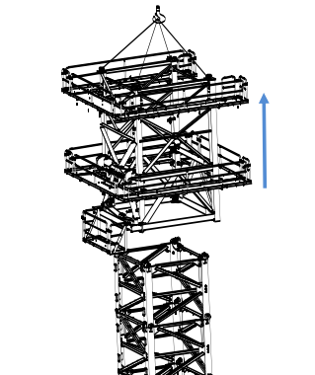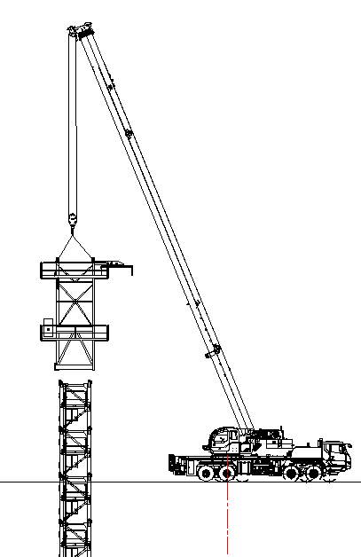
图5.3.1-8爬升架拆卸示意图
（11）拆卸标准节及基础节
依次拆除标准节及基础节，完成整个拆卸工作。
4.8.12 拆卸前的准备
1）由于拆卸塔机时，建筑物已建完，工作场地受限制，应注意工作程序和吊装堆放位置，保证没有障碍物影响拆塔操作，不可马虎大意，否则容易发生人身安全事故。
2）拆塔过程中，塔机应处于平衡状态。
3）禁止在拆卸时起升吊钩进行任何起升或者下降操作。
4）拆卸过程中，禁止塔身上部进行回转操作。
5）拆卸进行前，应将起重臂回转至爬升架引进标准节一侧。
6）塔机拆塔之前，顶升机构由于长期停止使用，应对顶升机构进行保养和试运转。
7）对于拆卸的部件，如起重臂、平衡臂等必须遵守规章，以防止当拆卸某一部件时，其余部分有失去平衡的危险。
8）在拆塔过程中，吊运钢丝绳及吊带的选择要合理，物件捆绑必须牢固。
9）塔机拆卸对顶升机构来说是重载连续作业，所以应对顶升机构的主要受力件经常检查；
10）顶升机构工作时，所有操作人员应集中精力观察各相对运动件的相对位置是否正常（如滚轮与主弦杆之间，爬升架与塔身之间），是否有阻碍爬升架运动（特别是下降运动时）的物件；
11）顶升系统的检查与测试：
a. 检查液压系统各部件是否完好、有无漏、渗油现象。顶升油缸运动是否顺畅、到位。
b. 检查顶升油箱油位计显示油量在油缸完全收回时是否在 1/3 到 2/3 刻度之间，如果油量减少应及时补油。
c. 操作顶升控制手柄进行试顶升动作，当液压系统压力到达溢流阀设定的压力后保持10 秒，如果压力一直保持不变，则顶升系统可进行顶升加节操作。
（12）塔机拆除注意事项
1）拆卸作业前，总负责人应组织全体拆卸人员学习安全技术措施，进行技术交底落实每项工作。
2）拆卸作业人员职责分工明确，坚守岗位，必须全神贯注地投入工作，并观察塔机上部下降动态，做到遇情况立即停机检查，故障未排除不得继续拆卸。
3）高空作业人员必须系好安全带，着防滑鞋，戴安全帽。
4）塔机在拆前的试运转过程中，应有目的地对各安全装置、各制动器等进行认真检查，确保灵敏可靠。
5）拆卸进行前，应将起重臂回转至爬升架引进标准节一侧。
6）对于拆卸的部件，如起重臂、平衡臂等必须遵守规章，以防止当拆卸某一部件时，其余部分有失去平衡的危险。
7）对主要受力的结构件应检查金属疲劳、焊缝裂纹、结构变形等情况，检查塔机各零部件是否有损坏或碰伤等。
8）在拆塔过程中，吊运钢丝绳的选择要合理，物件捆绑必须牢固。
9）在塔机标准节已拆出，但下支座与塔身还没有用销轴连接好之前，严禁使用回转机构、牵引机构和起升机构。
10） 拆卸时最高处风速应低于5.5m/s。
11）塔身拆卸未降到规定高度，不得先拆附墙装置。
（13）塔机拆除后注意
塔机拆卸后由工程技术人员和专业维修人员进行检查。对主要受力的结构件应检查金属疲劳、焊缝裂纹、结构变形等情况，检查塔机各零部件是否有损坏或碰伤等。检查完毕后，对缺陷、隐患进行修复后，再进行防锈、刷漆处理。当有《塔式起重机安全规程（GB5144-94）》所列的状况时应报废。

6 安全保证措施

6.1 一般安全措施
(1)认真贯彻国家有关安全生产的方针、政策、法令、法规以及公司相关管理规定，施工人员进现场前必须进行安全教育。
(2)对于机械设备安拆单位，必须具有相应的资质，且人员满足要求。
(3)严格落实安全生产责任制度、安全生产规章制度和操作规程。
(4)参加施工的人员要熟知各自工种的安全技术操作规程，在操作中严格坚守工作岗位，严禁酒后作业。
(5)起重工、电工、起重机司机等特殊工种必须经过专业培训，持证上岗。
(6)安全负责人对现场进行监督，对于违章指挥，违章操作及时进行制止；安拆单位操作人员证件齐全有效，并对现场人员持证核实是否真实有效，要求持证人员全程在岗。
(7)对于现场环境，图纸尺寸，安拆部件重量、重心等在施工前进行严格的安全技术交底。
(8)大风等恶劣天气禁止进行起重安拆作业，并加强现场设备的安全检查，发现事故隐患及时处理，确保安全生产。
(9)成立应急处理小组，组织施工人员学习应急预案，明确职责分工，熟悉掌握应急处理步骤。
(10)对于违章作业的严格按照相关规定进行处罚。

6.1.1 施工现场的安全技术措施
(1)施工现场的布置符合防火、防爆、防倾覆等安全规定及文明施工的要求。
(2)现场道路平整、坚实、保持畅通，危险地点悬挂安全警示标志。现场的易燃杂物随时清理，严禁在有火种的场所或其近旁堆放易燃物品。
(3)施工现场的临时用电严格按照《施工现场临时用电安全技术规范》(JGJ46-2005)的规定执行。
(4)施工现场设立安全标志。危险地区必须悬挂“危险”或“禁止通行”、“严禁烟火”等标志。

6.1.2 起重作业安全措施
(1)严格执行建筑施工起重吊装工程安全技术规范》（JGJ 276-2012）及《起重机械安全规程》（GB6067.1-2010）相关要求。

(2)作业前必须对起重设备、吊索具等进行全面检查，确保设备完好、安全可靠。
(3)起重作业人员需严格遵守“十不吊”作业规范。
(4)安拆过程中，指挥者的哨音要求响亮准确，使用对讲机指挥时，应统一使用指定频率。
(5)吊索、索具起吊前要检查有无损伤、破损等情况。
(6)安拆作业必须统一指挥，并用对讲机与司机联系。
(7)构件必须绑扎牢固，起吊点应通过构件的重心位置，吊升时应平稳，避免振动或摆动。
(8)风力等于或大于 4 级等恶劣天气时不得进行安拆作业。
(9)夜间或光线不足时禁止一切安拆作业。
(10)吊车进场后必须对其型号、性能进行验收，与方案不符合严禁进行安拆。
(11)安拆作业时，吊车的吊臂角度不能随意变动。
(12)整体吊装时，注意对结构物的保护，作业时保证整机与周围钢结构的安全距离。
(13)高空作业时应佩戴安全带，‌高挂低用‌，避免摆动、碰撞。安全挂钩挂在连接环上，不直接挂在安全绳上。定期检查，发现异常及时更换。确保人员安全。同时，应采取措施防止吊物摇晃或掉落。‌

6.1.3 高空作业安全措施
(1)凡不适宜高空作业的人员，不得从事此项工作。
(2)作业人员在进行作业前必须先系好安全带、戴好安全帽、穿好防滑鞋。
(3)安全带的悬挂点必须进行认真检查，悬挂点必须牢固并有足够的安全保障，确认安全带系挂好后方可进行高空作业。
(4)上下交叉作业时，设置必要的封闭隔离措施或设置防护人员及有关施工标志。
(5)安全帽、安全带要定期检查，不符合要求的不得使用。
(6)高空作业人员应配给工具袋，小型工具及材料应放入袋内，较大的工具，拴好保险绳，不得随手乱放，防止坠落伤人，严禁从高空向下乱扔乱丢。
(7)登高用梯子、临时操作台应绑扎牢靠；梯子与地面夹角以 60～70°为宜。

(8)高空作业时应佩戴五点式安全带，安全带的使用方法为：
‌检查安全带‌：在使用前，检查安全带的织带是否缠绕，金属部件如D型环扣、搭扣和调节环等是否完好无损，没有裂纹或锈蚀。
‌穿戴安全带‌：将安全带滑过手臂至双肩， 确保所有织带没有缠绕，肩带保持垂直，不要靠近身体中心。抓住黄色腿带，将它们与臀部两边的蓝色织带上的搭扣连接，将多余长度的织带穿入调整环中。将胸带通过穿套式搭扣连接在一起，胸带必须在肩部以下15厘米的地方。
‌调整安全带‌：从肩部开始调整全身的织带，确保腿部织带的高度正好位于臀部的下方，背部D型环位于两肩胛骨之间。调整腿部织带，试着做单腿前伸和半蹲，确保两侧腿部织带长度相同。胸部织带要交叉在胸部中间位置，并且大约离开胸骨底部3个手指宽的距离‌

6.1.4 施工用电安全防护措施
(1)所有电工必须持证上岗。
(2)现场移动式电器设备必须使用橡皮绝缘电缆。
(3)配电箱、开关箱使用标准电箱，配电箱内开关电器必须完整无损，接线正确，配电箱内设置漏电保护器。
(4)漏电保护器必须定期检查，做好检查记录，并且责任到个人。配电箱设总熔丝、分开关，动力和照明分别设置。金属外壳电箱作接地或接零保护，开关箱与用电设备实行一机一闸，由专人负责管理。
(5)所有电气设备按规定安拆漏电保护装置，并有良好的接地保护措施。
(6)各种机电设备检修、维护时应断电、停运转。
(7)安拆、维修或安拆临时用电工程，必须由电工完成，并做好检查记录。
(8)严禁将电线拴在钢筋或其它导电金属物上，电线必须用绝缘子固定，配电导线必须保证与邻近线路或设施的安全间距。
(9)‌配电系统完善‌：强调剩余电流保护，增设安装及检查内容‌。更新配电系统相关章节，确保安全可靠。
(10)‌设备与线路规范‌：配电装置合规，定期检查维护‌。完善钢索配线规定，确保线路安全‌。电动建筑机械供电电缆敷设及固定需符合标准‌。
(11)‌管理与验收严格‌：临时用电工程需总承包和分包单位共同验收‌。完善安全技术档案资料，定期检查与拆除‌。

6.1.5 大风等恶劣天气安全防护措施
(1)及时掌握天气的气象趋势及动态，以便对施工做出安排或调整，做好预防的准备。
(2)合理安排施工。施工项目和施工进度要根据气象预报做出合理安排和调整。
(3)备好材料、机械设备的防雨物品和施工人员的雨衣和雨靴。
(4)做好设备和工地用电实施的防护和检查。

6.1.6 施工安全技术措施
(1)设备安拆工作必须有相应资质的单位进行，操作人员必须持证上岗，严格按照审批后的方案施工。
(2)操作人员必须熟知本机特性和说明书规定，严格按照操作程序操作，杜绝违章操作行为。

7 环境保护措施

7.1 噪声污染控制
(1)加强机械设备维修保养，保证机械设备的完好率，确保施工噪声达到环境保护标准。进入施工现场的机械车辆少鸣笛、不急刹、不带故障运行，减少噪声。
(2)对电器设备、柴油发电机等噪音超标的机械设备，采取装消音器来降低噪音。

7.2 水环境保护
(1)施工机械的废油、废水采取隔油池处理，不得超标排放。
(2)严重漏油机械存放点、维修点、车辆停放点以及油品存放点做好隔离沟，将其产生的废油、废水或漏油等通过隔离沟集中到隔油池，经处理后进行排放。

7.3 大气环境保护
(1)对油等易挥发品的存放要采取严密可靠的措施。
(2)严禁在场地内燃烧各种垃圾及废弃物。

7.4固体废弃物处理
(1)生产和生活垃圾要分别集中堆放，并运至指定的地点。
(2)施工中产生的废弃物运出现场并进行掩埋处理。对于施工中废弃的零碎配件、边角料、包装箱等及时收集清理，搞好环境卫生，保护自然环境与景观。

7.5 文明施工
(1)对施工现场人员进行文明教育，加强职工的文明施工意识。
(2)做好施工现场临时设施的搭建、材料的布置与堆放工作，实行区域管理，划分职责范围。
(3)切实加强火源管理，如现场有易燃物，应严禁吸烟、电气割及焊接作业，施工的区域应放好相应的灭火器，并定期检查。

8应急预案

8.1编制目的
通过编制并实施应急预案，处置重大事故的能力。防止因应急行动组织不力或现场救援工作的无序和混乱而延误事故的应急救援；有效地避免或降低人员伤亡和财产损失。快速、有序、高效地控制紧急事件的发展，将事故损失减小到最低程度。

8.2编制依据
依据《安全生产法》、《建设工程安全生产管理条例》和《消防法》等法律、法规和标准，快速、有序地控制紧急事件的发展，将事故损失减小到最低程度，根据国务院《国家安全生产事故灾难应急预案》，结合项目部的实际情况，制定应急预案。

8.3组织机构
为了保障塔式起重机安拆施工顺利进行，保证从业人员在施工过程中的安全与健康，最大限度地控制危险源，尽可能地减少事故造成的人员伤亡和财产损失，特成立应急救援领导小组，我公司现场负责人及作业人员组成应急救援组并承担主体责任，发生事故时并依附于项目部应急组织机构，受项目部应急领导小组组长指挥进行应急救援工作。
重庆钱桥建筑设备租赁有限公司应急救援组织机构
序 号 | 姓 名 | 职务 | 联系方式 | 备注
重庆钱桥建筑设备租赁有限公司
1 | 余茂君 | 项目负责人 | 13527452512 | 组长
2 | 张腾万 | 技术负责人 | 18582276966 | 副组长
3 | 文博 | 安全员 | 17303810339 | 副组长
4 | 张川 | 安拆工 | 15918988559 | 抢险组
5 | 何小兵 | 安拆工 | 15282749992 | 抢险组
6 | 孔令德 | 安拆工 | 15310385275 | 抢险组
7 | 向杰 | 安拆工 | 15284083880 | 通信组
8 | 吴强 | 高处/电工作业人员 | 15978988559 | 抢险组
为了发生紧急情况时能及时联络，及时启动应急预案，应急小组相关负责人的应急电话要在现场、生活区、必要的操作面上予以公布，发生事故后由余茂君向项目部曹恒报告并说明情况，联合展开救援；应急小组组长、副组长及相关小组小组长的应急电话，必须24 小时不关机或停机，当应急小组人员的电话有变化时，应及时公布。
抢险救援队在接收到紧急救援求救信号后，需立即赶赴现场，服从现场总指挥及现场事故管理人员的指挥和安排，积极投入抢险救援工作。
指挥机构及职责
组长职责：
（1）统一指挥、领导应急救援工作。
（2）组织制定项目生产安全事故应急预案。
（3）分析紧急状态确定相应应急救援级别，根据相关危险类型、潜在后果、现有资源控制紧急情况的行动类型。
（4）启动和终止项目级应急预案，做出应急救援决策。
（5）决定请求外部援助，执行上一级应急指挥部指令。
（6）确保应急资金的投入。
（7）组织事故调查、处理，配合上级单位事故调查、处理。
副组长职责：
（1）组长不在现场的时候，代替组长进行应急指挥。
（2）组织筹备、保障应急物资和人员的应急救援教育和培训。
（3）负责人员、资源配置、应急队伍的调动；协调、组织和获取应急所需的其它资源，设备以支援现场的应急操作。
（4）调动各部门参与应急救援工作，组织项目总部的相关技术和管理人员对作业场所的生产过程各危险源进行风险评估。
（5）定期检查各常设应急救援组织的日常工作和应急救援准备状态，组织事故后恢复生产。
（6）向应急总指挥提出采取的减缓事故后果行动的应急反救援对策和建议。
（7）根据各施工现场、其他作业场所的实际条件，努力与周边有条件的企业为在事故应急处理中共享资源、相互帮助、建立共同应急救援网络和制定应急救援协议。
指挥部成员职责：
（1）组织协调现场的抢救工作。
（2）及时上报事故信息。
（3）执行组长和副组长指令，处理好本职工作为应急服务。
抢险抢修组职责：
（1）及时组织有关专业技术人员对事故现场的危险源进行风险评估。
（2）根据事故现场风险评估意见，对事故救援和防范次生灾害及时向总指挥汇报工程技术方案和应急救援过程中需要的技术支持。
（3）迅速绘制事故现场平面图标明重点部位，必要时向外部救援机构提供准确的抢险救援信息资料。
（4）根据技术建议和事故现场情况制定救援方案，按照方案迅速组织抢险力量进行抢险救援。
（5）执行抢险救援任务，抢救现场伤员、抢救现场物资、寻找受害者并转移至安全地方。
（6）在事故有可能扩大的情况下进行抢险抢修或救援，必须保证救援人员生命安全，当救援人员生命安全受到威胁时，组长可下达紧急撤离命令。
（7）抢险救援结束后，报告总指挥并对结果进行复查和评估。
（8）执行应急指挥部的其他指令。
（9）设置事故现场警戒线、岗，保护事故现场，维持事故现场内抢险救援的正常秩序。
（10）保证现场救援通道的畅通和指挥无关人员疏散，并引导抢险救援人员及车辆的进入。
（11）抢险救援结束后，封闭事故现场直到收到明确解除令。
（12）查清事故发生原因和事故责任，并按有关规定提出对事故责任部门和责任人的处理意见。
（13）总结事故教训，制定防范措施。
（14）需要时要积极配合上级事故调查工作。
（15）执行应急指挥部的其他指令。
（16）负责抢救和临时处置事故现场伤员。
（17）负责护送伤员到相应医院救治。有权禁止人员进入情况不明的场地，以防止人员伤亡事故的扩大。
技术支持组职责：
（1）提出抢险抢修及避免事故扩大的临时应急方案和措施。
（2）指导抢险抢修组实施应急救援工作。
（3）修补实施中的应急方案和措施存在的缺陷。
（4）绘制事故现场平面图，标明重点部位，向救援机构提供准确的抢险救援信息资料。
通讯联络组职责：
（1）保持通讯畅通，负责向指挥部通报、报警。负责及时向外界通报有关安全生产事故的应急救援情况。
（2）责搜集事故全过程的文字、图像资料，撰写书面报告。整理相关的材料，做好相关数据的分类统计与分析工作，为事故的逐级上报工作提供相应的资料。
后勤救援组职责：
（1）组织项目部制订应急救援物资资源的储备计划，检查、监督落实应急救援物资的储备数量，收集和建立并归档。
（2）检查、监督项目部落实应急救援物资资源的变更和更新情况。
（3）定期收集和整理项目部的应急救援物资资源信息、建立档案并归档，为应急救援行动的启动，做好物资源数据储备。
（4）应急预案启动后，按应急救援总指挥的部署，有效地组织应急救援物资到事故现场，并及时对事故现场进行增援，同时提供后勤服务。
（5）负责受伤人员的前期救护工作。
（6）负责接送受伤人员到医院急救。
（7）给外援救护人员提供初期资料、信息并交接工作。
（8）执行应急指挥部的指令。
（9）做好伤亡人员及家属的稳定工作，确保事故发生后伤亡人员及家属思想能够稳定，不发生不安定的现象。
（10）做好受伤人员医疗救护的跟踪工作，协调处理医疗救护单位的相关问题。
（11）与保险部门一起做好伤亡人员及财产损失的理赔工作。
（12）慰问有关伤员及家属。
（13）协调处理事故产生的相关纠纷问题。

8.4预防预警
根据评估的危险源，科学地监控可能发生的事故及影响度，提出合理的意见，确立最佳的应急方案。结合周边资源应急救援能力，制定出应急计划。
组建由下而上、由内到外的网络应急报警机制，按上级主管部门的事故上报规定和上报制度，依照程序向上级相关主管部门汇报。
项目经理接到事故报告后，应立即启动应急预案，组织应急救援小组赶赴事故现场，组织指挥现场抢救工作，同时将事故的概况报告上级主管部门以及政府有关部门。

8.5应急响应
根据发生事故造成的损失应急响应分为Ⅰ、Ⅱ、Ⅲ、Ⅳ级，由项目部负责应急响应，并按照事故报告程序逐级上报至公司备案，当事态得到有效控制，危险得到消除时，由项目经理下达应急结束令。有针对性定期和不定期的向外界和内部如实的报道。应急响应流程图如下：
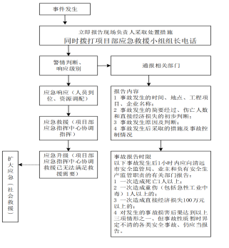
图8.5-1：应急响应流程图

8.6高处坠落事故应急处理
发生高处坠落事故，应马上组织抢救伤者，首先观察伤者的受伤情况、部位、伤害性质，如伤员发生休克，应先处理休克。
（1）遇呼吸、心跳停止者，应立即进行人工呼吸，胸外心脏挤压。处于休克状态的伤员要让其安静、保暖、平卧、少动，并将下肢抬高约20度左右，尽快送医院进行抢救治疗。
（2）出现颅脑损伤，必须维持呼吸顺畅，昏迷应平卧，面部转向一侧，以防舌根下坠或分泌物、呕吐物吸入，发生喉阻塞。
（3）有骨折者，应初步固定后再搬运。遇有凹陷骨折、严重的颅底骨折及严重的脑损伤症状出现，创伤处用消毒的纱布等覆盖伤口，用绷带或布条包扎后，及时送就近有条件的医院治疗。
（4）发现脊椎受伤者，创伤处用消毒的纱布或清洁布等覆盖伤口，用绷带或布条包扎后，搬运时，将伤者平卧在帆布担架或硬板上，以免受伤的脊椎移位、断裂造成截瘫，招致死亡。抢救脊椎受伤者，搬运过程严禁只抬伤者的两肩与两腿或单肩背运。

8.7物体打击应急预案及措施
（1）当发生物体打击事故后，尽可能不移动患者，当场进行施救。抢救的重点放在对休克、胸部骨折和出血上进行处理。
（2）发生物体打击事故后，应马上组织抢救伤者，首先观察伤者的受伤情况、部位、伤害性质，如伤员发生休克，应先处理休克。遇呼吸、心跳停止者，应立即进行人工呼吸、胸外心脏挤压。处于休克状态的伤员要让其安静、保暖、平卧、少动，并将下肢抬高约20度左右，尽快送医院进行抢救治疗。
（3）出现颅脑外伤，必须维持呼吸道通畅。昏迷者应平卧，面部转向一侧，以防舌根下坠或分泌物、呕吐物吸入，发生喉阻塞。有骨折者，应初步固定后再搬运。偶有凹陷骨折及严重的脑损伤症状出现，创伤处用消毒的纱布或清洁布等覆盖伤口，用绷带或布条包扎后，及时送就近有条件的医院治疗。
（4）发现脊椎受伤者，创伤处用消毒的纱布或清洁布等覆盖伤口，用绷带或布条包扎后。搬运时，将伤者平卧放在担架或硬板上，以免受伤的脊椎移位、断裂造成截瘫，招致死亡。抢救脊椎受伤者，搬运过程，严禁只抬伤者的两肩与两腿或单肩背运。
（5）遇有创伤性出血的伤员，应迅速包扎止血。正确的现场止血处理措施：
a、 一般伤口小的止血法：先用生理盐水（0.9%NaCl溶液）冲洗伤口，涂上红汞水，然后盖上消毒纱布，用绷带，较紧地包扎。
b、 加压包扎止血法：用纱布、棉花等做成软垫，放在伤口上再加包扎，来增强压力而达到止血。
c、止血带止血法：选择弹性好的橡皮管、橡皮带或三角巾、毛巾、带状布条等，上肢出血结扎在上臂上1/2处（靠近心脏位置），下肢出血结扎在大腿上1/3处（靠近心脏位置）。结扎时，在止血带与皮肤之间垫上消毒纱布棉纱。每隔25—40分钟放松一次，每次放松0.5—1分钟。
（6）救援小组负责维护现场，采用警报器、喊话或其它方式来疏散人员。对危险区域进行有效的隔离，设置警戒线，不准无关人员进入警戒区。
（7）根据伤员受伤程度进行适当紧急处理，然后等待救护人员进入事发地点进行救援或送往就近医院救治。

8.8 触电事故应急预案及措施
人触电以后，会出现神经麻痹、呼吸困难、血压升高、昏迷、痉挛，直至呼吸中断、心脏停跳等险象，呈现昏迷不醒的状态。如果未见明显的致命外伤，就不能轻率地认定触电者已经死亡，而应该看作是“假死”现象，必须施行急救。有效的急救方法在于快而得法。触电急救的第一步是使触电者迅速脱离电源，第二步是现场救护。
（1）使触电者脱离电源
电流对人体的作用时间愈长，对生命的威胁愈大。所以，触电急救的关键首先要使触电者迅速脱离电源。可根据具体情况，选用下述几种方法使触电者脱离低压电源：脱离低压电源的方法可用“拉”、“切”、“挑”、“拽”和“垫”五字来概括：
a、“拉”。指就近拉掉电源开关或拔出插销。
b、“切”。指用带有绝缘柄的利器切断电源线。当电源开关、插座距离触电现场较远时，可用带有绝缘手柄的电工钳或有干燥木柄的斧头、铁锨等利器将电源线切断。切断时应防止带电导线断落触及周围的人体。
c、“挑”。如果导线搭落在触电者身上或压在身下，这时可用干燥的木棒、竹竿等挑开导线或用干燥的绝缘绳套拉导线或触电者，使之脱离电源。
d、“拽”。救护人可戴上手套或在手上包缠干燥的衣服、围巾、帽子等绝缘物品拖拽触电者，使之脱离电源。如果触电者的衣裤是干燥的，又没有紧缠在身上，救护人可直接用一只手抓住触电者不贴身的衣裤，将触电者拉脱电源。但要注意拖拽时切勿触及触电者的体肤。救护人亦可站在干燥的木板、木桌椅或橡胶垫等绝缘物品上，用一只手把触电者拉脱电源。
e、“垫”。如果触电者由于痉挛手指紧握导线或导线缠绕在身上，救护人可先用干燥的木板塞进触电者身下使其与地绝缘来隔断电源，然后再采取其它办法把电源切断。
（2）现场救护
触电者脱离电源后，应立即就地进行抢救。“立即”之意就是争分夺秒，不可贻误。“就地”之意就是不能消极地等待医生的到来，而应在现场施行正确救护的同时，派人通知医务人员到现场并做好将触电者送往医院的准备工作。根据触电者受伤害的轻重程度，现场救护有以下几种抢救措施：
a、触电者未失去知觉的抢救措施
如果触电者所受的伤害不太严重，神志尚清醒，只是心悸、头晕、出冷汗、恶心、呕吐、四肢发麻、全身乏力，甚至一度昏迷，但未失去知觉，则应让触电者在通风暖和的场所静卧休息，并派人严密观察，同时请医生前来或送往医院诊治。
b、触电者已失去知觉(心肺正常)的抢救措施
如果触电者已失去知觉，但呼吸和心跳尚正常，则应使其舒适地平卧着，解开衣服以利呼吸，四周不要围人，保持空气流通，冷天应注意保暖，同时立即请医生前来或送往医院诊察。若发现触电者呼吸困难或心跳失常，应立即施行人工呼吸或胸外心脏挤压，同时请医生前来或送往医院诊治。
c、对“假死”者的抢救措施
如果触电者呈现“假死”(即所谓电休克)现象，则可能有三种临床症状：一是心跳停止，但尚能呼吸；二是呼吸停止，但心跳尚存(脉搏很弱)；三是呼吸和心跳均已停止。“假死”症状的判定方法是“看”、“听”、“试”。“看”是观察触电者的胸部、腹部有无起伏动作；“听”是用耳贴近触电者的口鼻处，听有无呼气声音；“试”是用手或小纸条试测口鼻有无呼吸的气流，或用两手指轻压一侧(左或右)喉结旁凹陷处的颈动脉有无搏动感觉。如“看”、“听”、“试”的结果，既无呼吸又无颈动脉搏动，则可判定触电者呼吸停止或心跳停止或呼吸心跳均停止。此时应立即按心肺复苏法进行就地抢救，所谓心肺复苏法就是通畅气道、口对口(鼻)人工呼吸、胸外按压(人工循环)。

8.9防汛应急处置措施
1、汛期组织专人进行天气监测，并与当地气象站、防汛指挥部门紧密联系，以便充分掌握天气、降水规模、规律。指导施工，加强防汛工作，根据具体情况及时、准确地制定应急措施。
2、现场技术人员随时现场监控，发现有险情立即采取相应措施并向上级报告。
3、在汛期防汛抢险领导小组定期检查施工现场，查看山体有无坍塌、滑坡情况，发现问题及时处理，各种施工材料、机具不得堆（停）放在低洼地区和洪水以下滩地上。作好防洪抢险的组织和物资准备工作。
4、在收到防汛预警时，应急救援领导小组要立即展开工作，统一部署，全体人员进入应急准备，并与当地防汛机构保持密切联系，服从统一指挥，配合行动。具体工作按以下程序进行：
（1）暴雨大风后，立即检查工地临时设施，脚手架，机电设备，电源路线，发现倾斜、变形、下沉、漏雨、漏电等现象，及时修理加固，有严重危险的立即排除。易燃、易爆用品的储罐，库房和施工机械、设备，设避雷装置，对机电设备的电气开关，做防雨防潮设施。
（2）对所有排水沟，特别主排水沟的清理工作，保证排水畅通。
（3）对临时设施的所有供电线路做一次全面检查，该加固的必须加固，不符合安全规定的该拆除的拆除，确保输电线路的安全运行。施工现场切断电源防止漏电，防止意外事件发生。
（4）物资准备，及时向物资部提供所需要的物资清单，物资部按规定时间准备就绪。
（5）后勤保障。必须准备足够的干粮、食用水、手电筒、备用电池，照明蜡烛等生活必需品。防止因断电、停水所带来的影响。
（6）医务保卫措施。医务人员备足防汛药品，特别是外伤药品，以满足防汛需要。
（7）经理部对所有车辆进行安全检查和维修保养，确保车辆的完好率。同时强化车辆的调度和安排工作，绝对保证抢险，人员转移，物资搬运等工作用车。
（8）加强安全保卫工作，警卫人员24小时值班，做好巡查工作特别加强财务室、物资库房、测量组等重点部门的保卫工作，防止偷盗现象的发生。
5、做好灾后的各项安全检查及恢复生产工作。洪水过后，立即组织人员清理现场，修复损坏的设施和设备，以最快的速度恢复生产，保证工程的施工进度和质量。

8.10保障措施
1、应急指挥联络方式
①配备所需的通信联络设备，如手机、固定电话、对讲机等，并公布应急救援领导小组电话、联系人等；
②组建固定的救援队伍；
③配齐配足必要的救援专用设备和器械；
④项目部财务应准备一定金额的应急救援备用金，并不得挪用；
⑤根据实际情况制定的其它应急措施；
⑥外部依托条件。
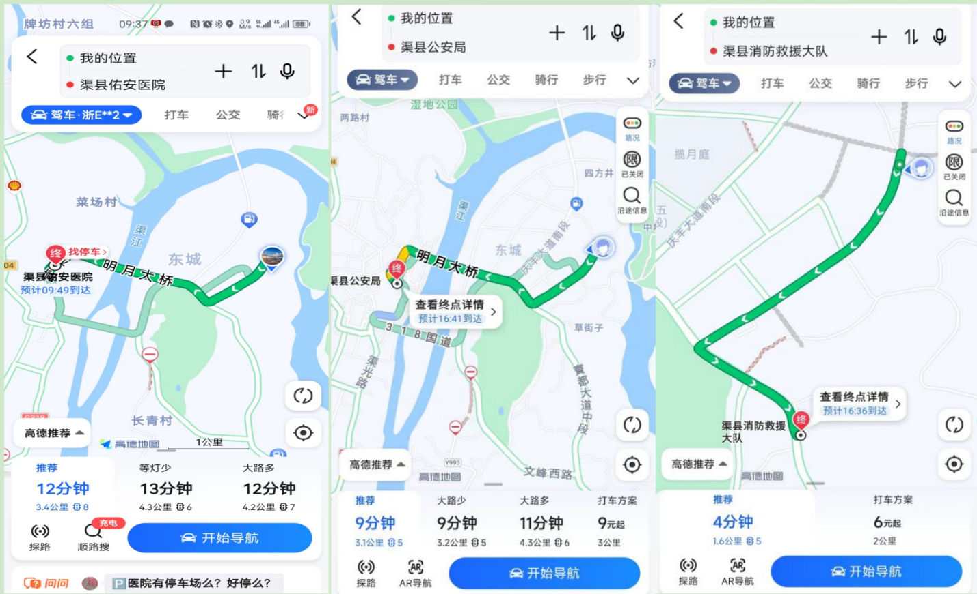

图8.10-1：工程所在地到各应急单位导航图
救援路线及紧急电话：
应急领导小组成员的手机24小时开通。
序号 | 单位 | 地址 | 电话
1 | 渠县佑安医院 | 达州市渠县营渠路 | 0818-7315555
2 | 渠县公安消防大队 | 两路口公安消防中队 | 0818-7215119
3 | 达州渠县公安局 | 达州市后溪街3号 | 0818-7216232
2、应急物资装备保障措施
依据本预案应急处置的需求，建立健全以本项目应急组织为主体，应急物资储备和社会救援物资为辅的应急物资供应保障体系，完善应急物资储备的联动机制，做到本项目内部各部门、各场所应急物资资源共享、动态管理。应急物资保障由后勤救护组负责；在应急状态下，由应急指挥部调配使用。
表8.10-1： 应急物资清单
序号 | 名称 | 用途 | 序号 | 名称 | 用途
1 | 应急救箱 | 消毒 | 9 | 千斤顶 | 支护
2 | 绷带 | 止血、包扎 | 10 | 大锤 | 清除障碍
3 | 止血药物 | 止血 | 11 | 手电筒 | 照明
4 | 简易担架 | 救护 | 12 | 对讲机 | 通讯
5 | 急灯 | 照明 | 13 | 灭火器 | 消灭火源
6 | 指挥旗 | 指挥联络 | 14 | 自卸汽车 | 物资运输
7 | 绳索 | 救护 | 15 | 吊车 | 障碍物吊离
8 | 水桶 | 灭火 | 16 | 发电机 | 供电

9 附件

附件1 基础计算书及基础图

附件2 安拆单位资质

附件3 人员资格证书

附件4 XGT6515-10S安拆手册

